上传靶机

# 安装upload-labs

先下载靶机 https://github.com/Tj1ngwe1/upload-labs

然后解压更改文件名（去掉master），放到PHP study的安装目录，例如我的是 C:\phpStudy\PHPTutorial\WWW

用到当初安装dvwa（第一个练习的靶机是它）的集成环境----- phpStudy （我下载的当前最新版本），切换一下版本为PHP 5.2.45，如下图：

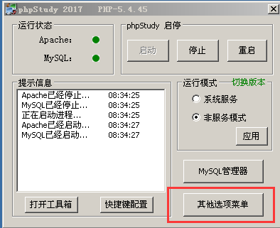

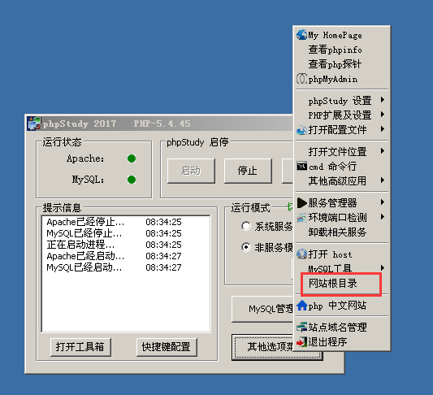

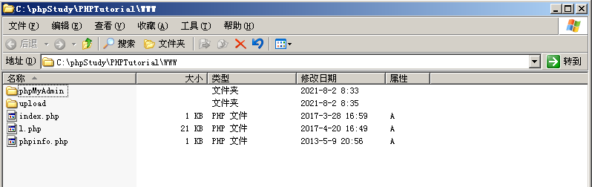

然后点击界面上的启动，运行状态都变为绿色时，在浏览器输入：

http://localhost/upload-labs/

http://127.0.0.1/upload-labs/

都可以访问~

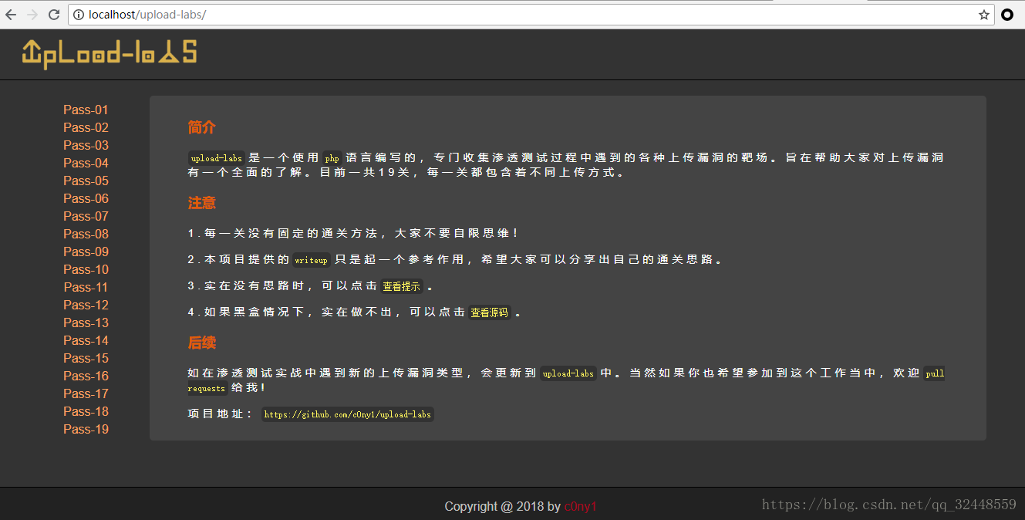

# **upload_libs闯关攻略之01_20**

定义：【web】需要服务器开放web服务，【shell】取得对服务器某种程度上的操作权限。

以asp、php、jsp、cgi等网页文件形式存在的一种命令执行环境

****Upload-labs是一个帮你总结所有类型的上传漏洞的靶场，包括常见的文件上传漏洞****

### **Pass-1:1.客户端校验**

**源码分析**

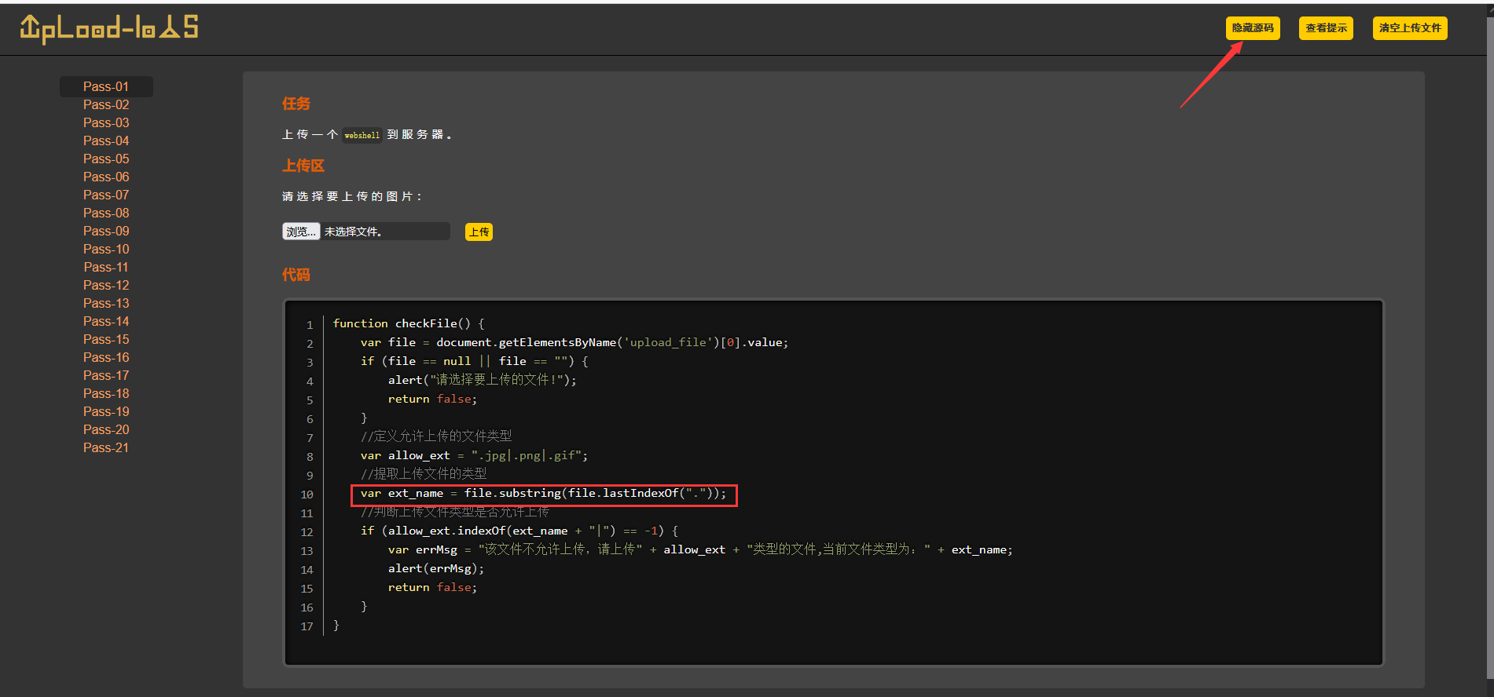

### **函数拓展：substring()、lastIndexOf()、indexOf()、file_exists()**

substring：提取A到B之间的字符

string.substring (from A, to B)

lastIndexOf( ) ：返回指定的字符串值最后出现的位置，如果指定第二个参数 start，则在一个字符串中的指定位置从后向前搜索。没有找到返回-1。

indexOf() ：返回指定的字符串值在字符串中首次出现的位置。

如果没有找到匹配的字符串则返回 -1。

file_exists() ：检查文件或目录是否存在

语法：file_exists ( string $filename )

$filename：文件或目录的路径

（1）、查找字符串 "runoob" 最后出现的位置:（**lastindexOf**）

var str="I am from runoob，welcome to runoob site.";

var n=str.lastIndexOf("runoob");

//输出28

（2）、查找字符串 "welcome":（**indexOf**）

var str="Hello world, welcome to the universe.";

var n=str.indexOf("welcome");

//输出 13

#### **（2）、通关技巧：（前端验证绕过）**

由原代码可知，在本关中是直接前端对 jpg 进行判断，然后传给后台，并没有进行什么过滤。

****1. 上传图片马****

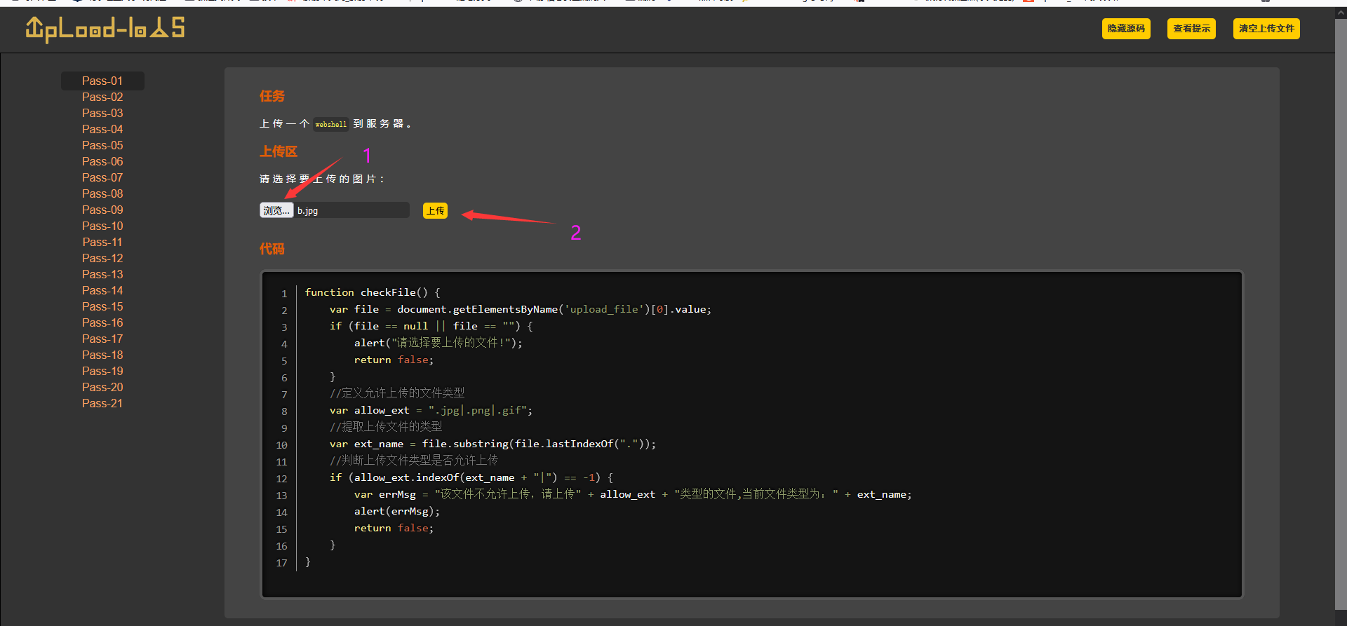

1. ****用 bp 拦截，将图片马后缀 jpg 改为 php**** 。

修改前

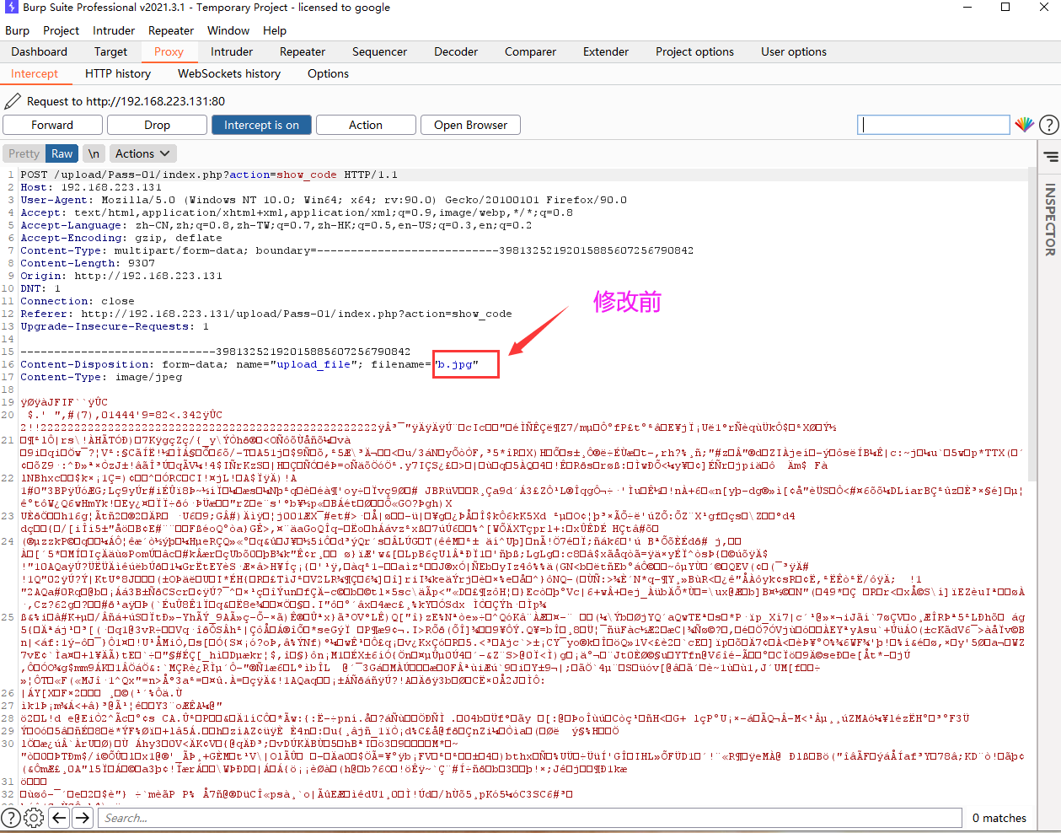

修改后

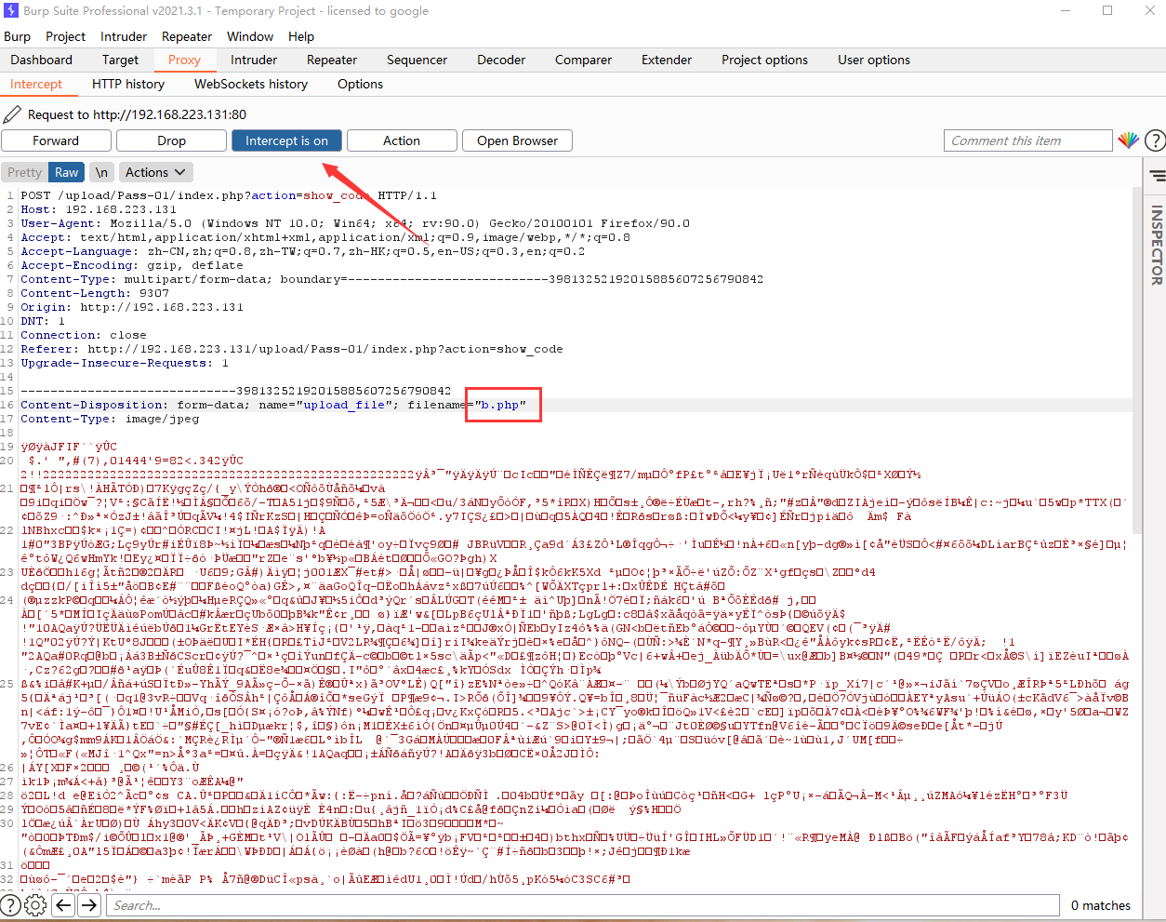

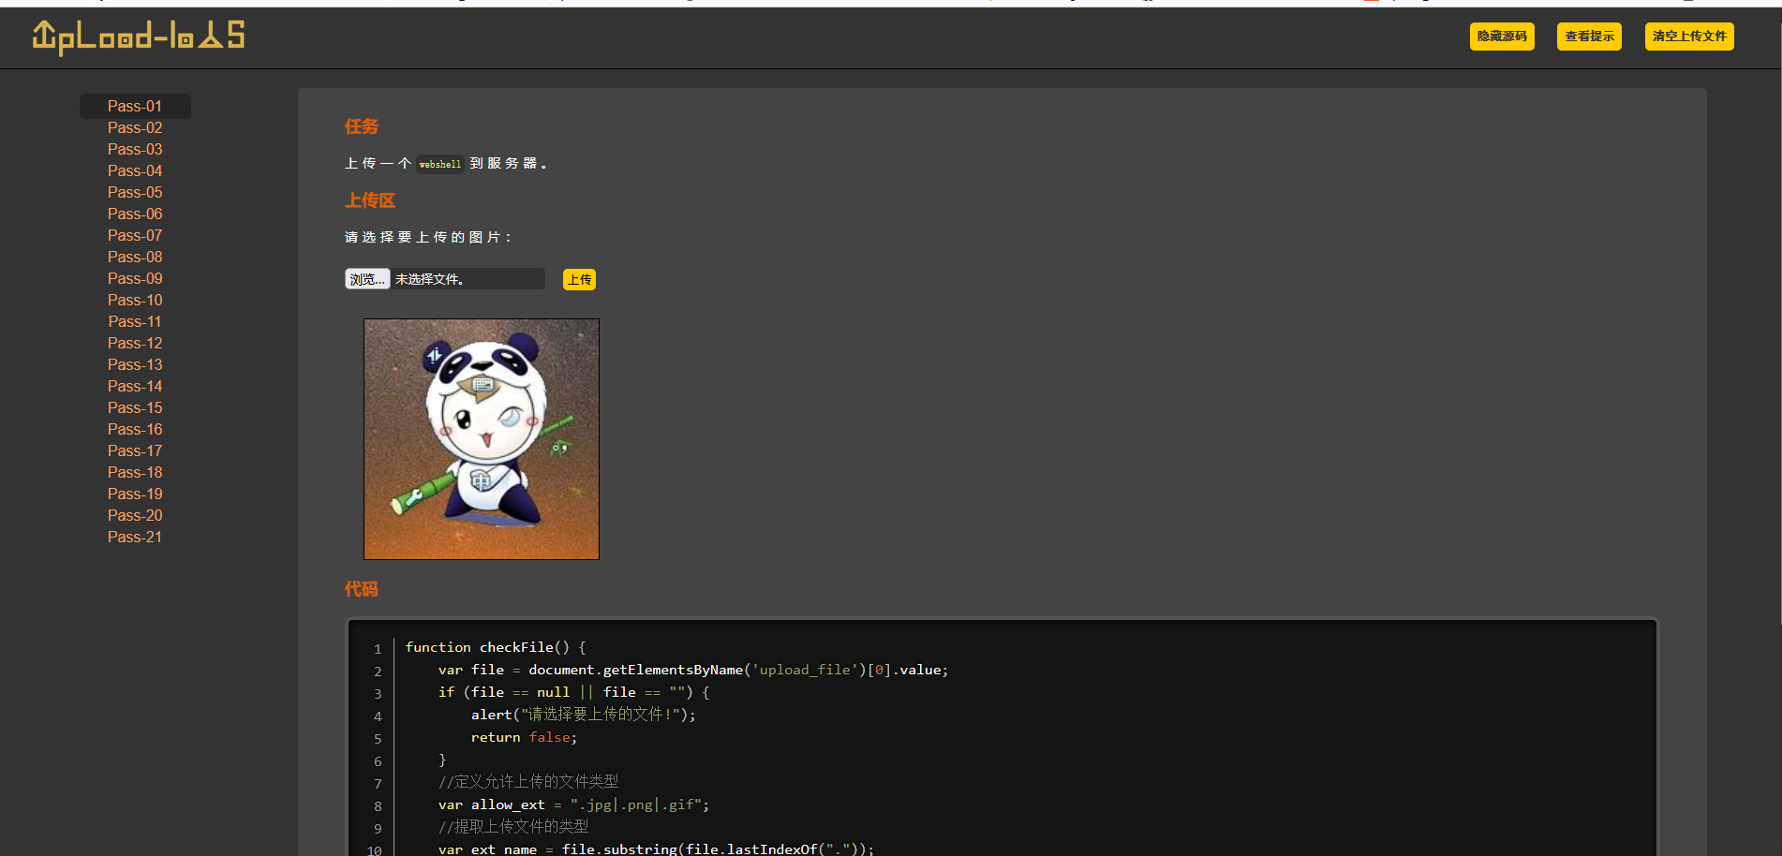

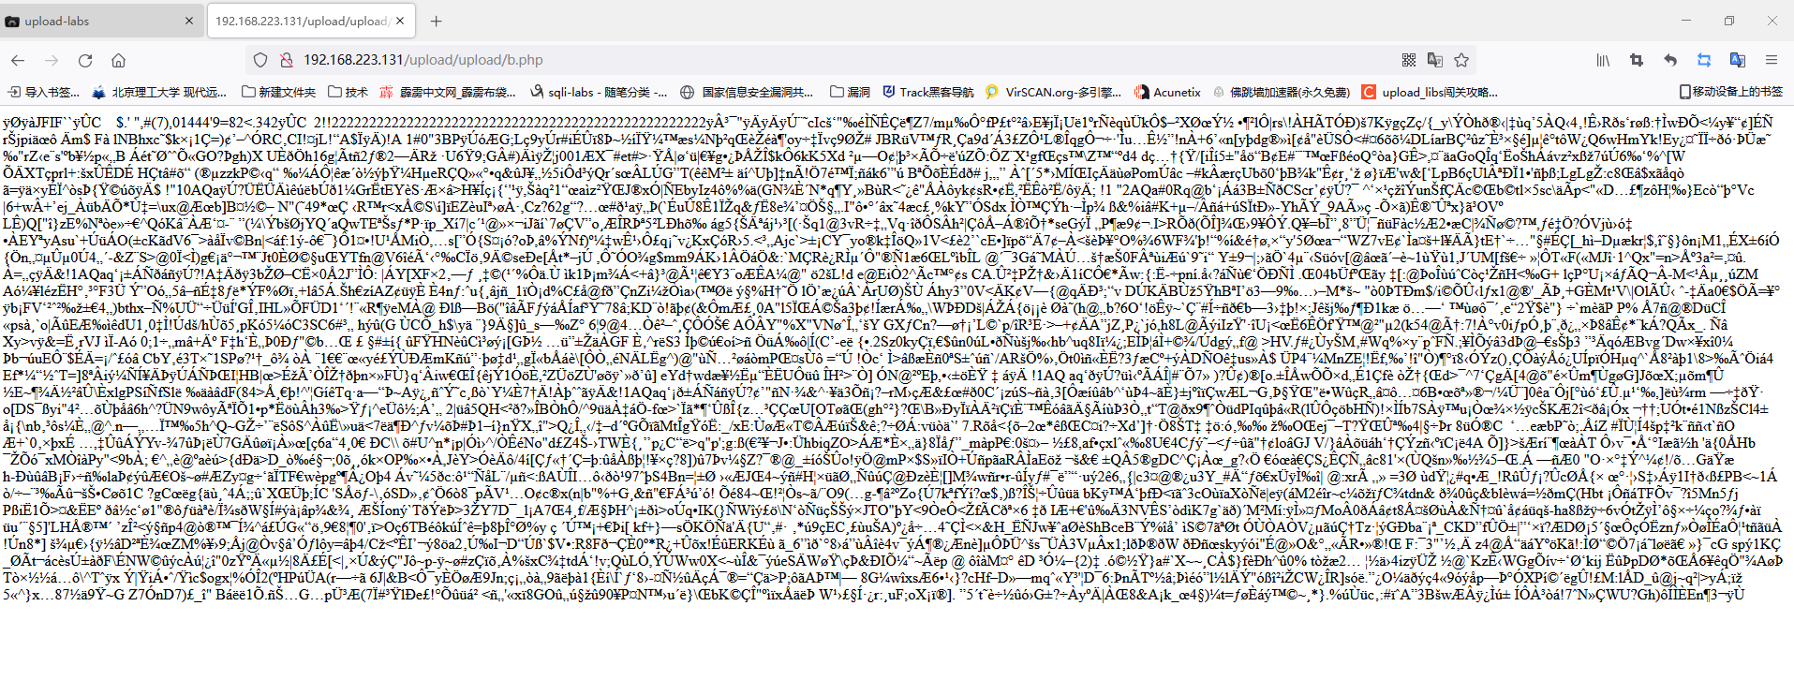

### **Pass-2：服务端MIME类型（content-type）字段校验**

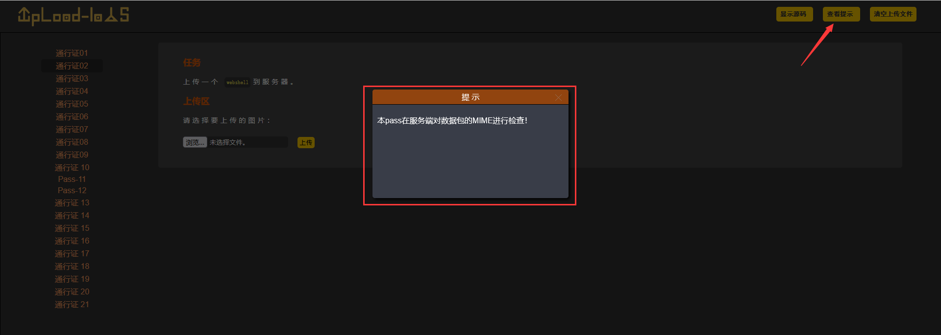

（1）、源码分析

在服务器端对数据包的MIME进行检查，只让Content-Type为image/jpeg | image/png | image/gif 的文件通过。由下可知，它只对Content-Type做了判断，并没有对文件进行判断。因此我们可以上传 .php文件，但是Content-Type改为image/png。

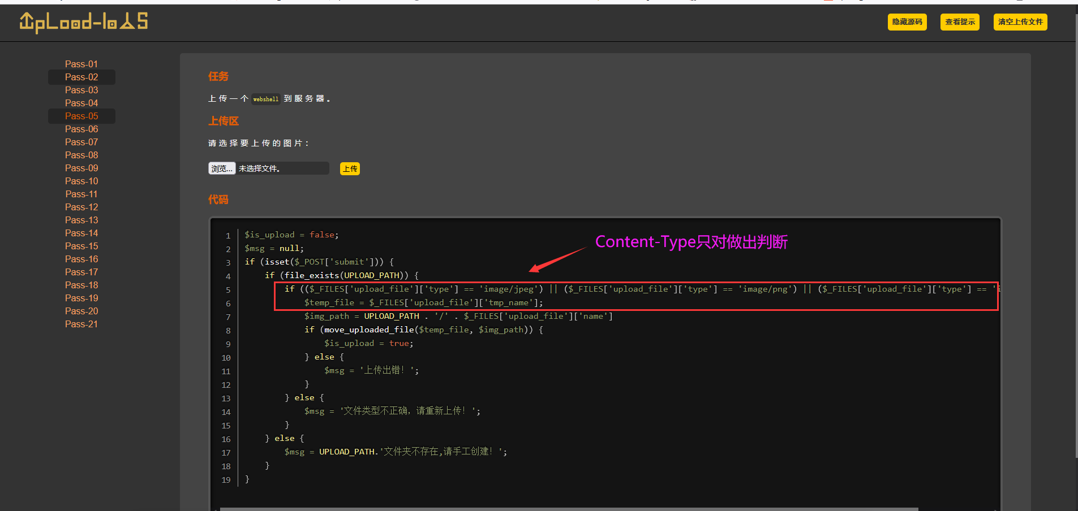

#### **（2）、通过技巧：（Content-Type方式绕过）**

##### ****方法一：与第一关一样，直接修改后缀名 。****

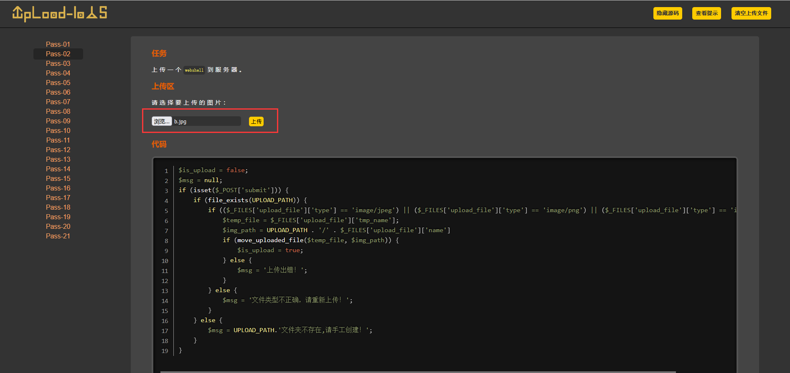

##### **方法二：修改Content-Type，使其满足要求即可。**

修改前

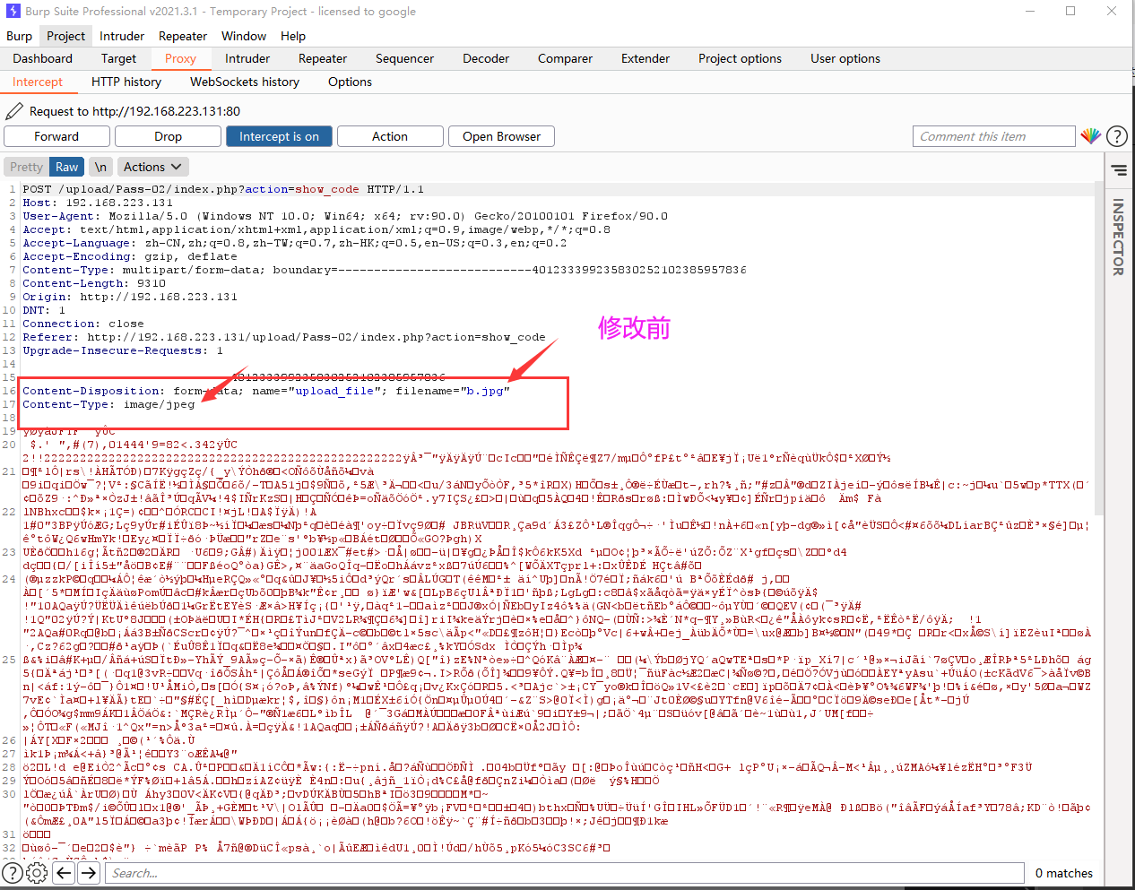

修改后

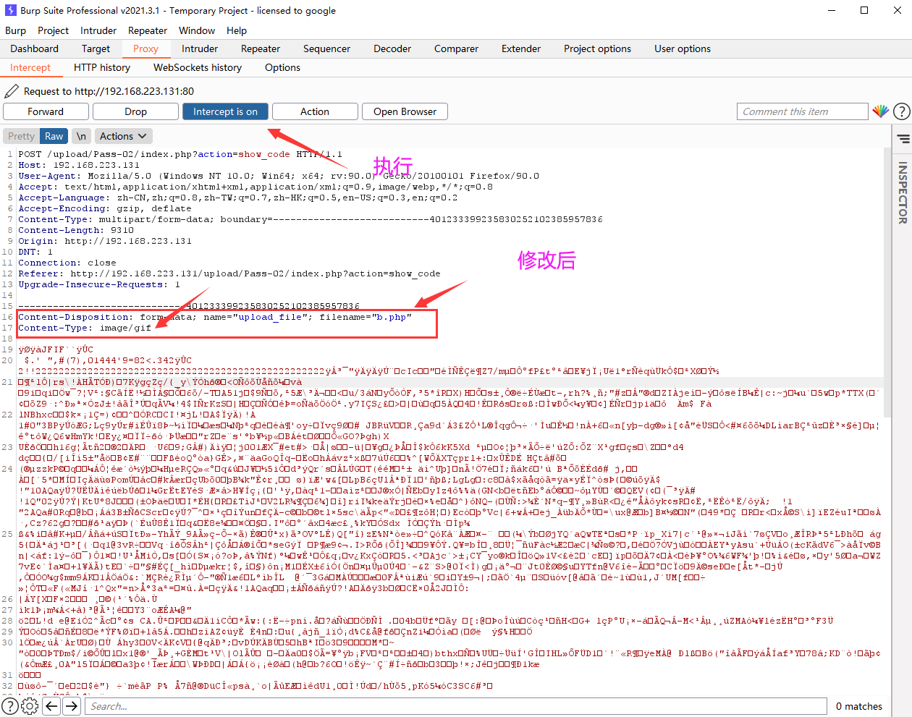

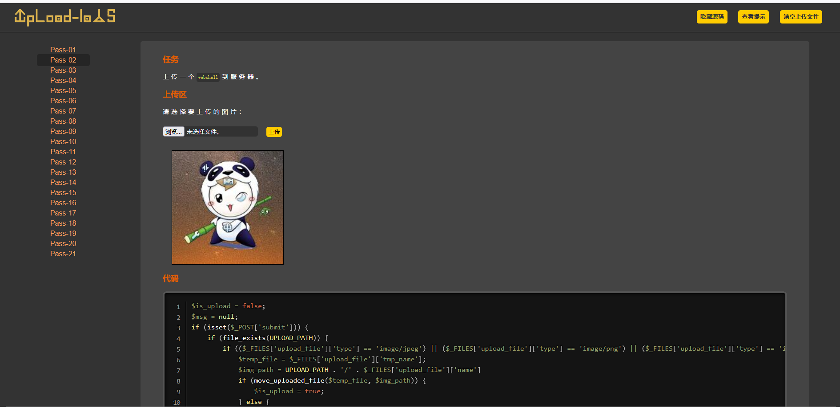

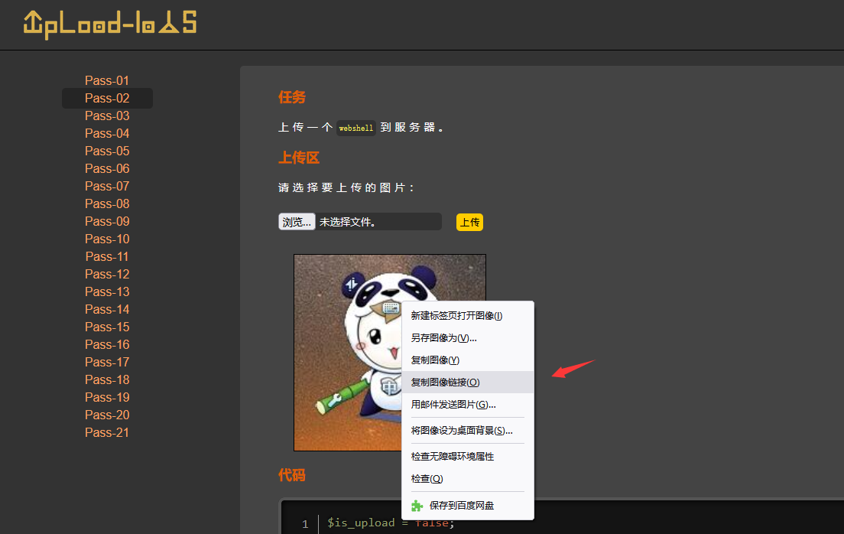

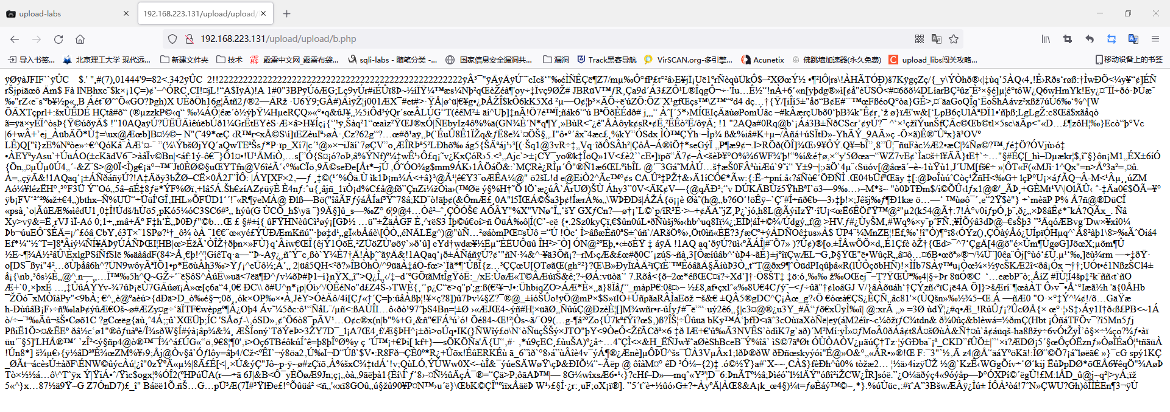

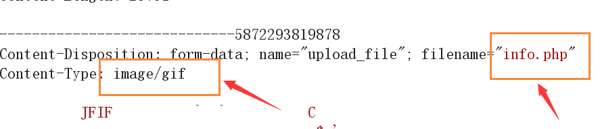

## **Pass-3 黑名单校验**

### ****提示****

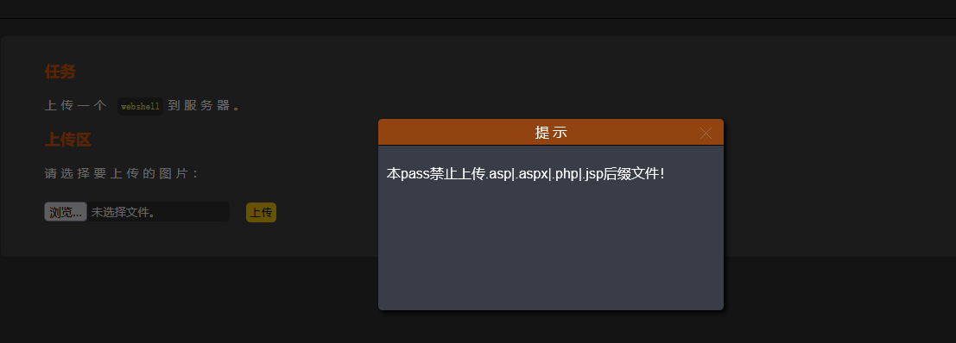

源码分析  
有提示可知其仅仅不允许 asp，aspx，php，jsp文件，则其对 phtml，php3，php4，php5，pht，htaccess没有进行过滤，那么利用这两种方法进行绕过。

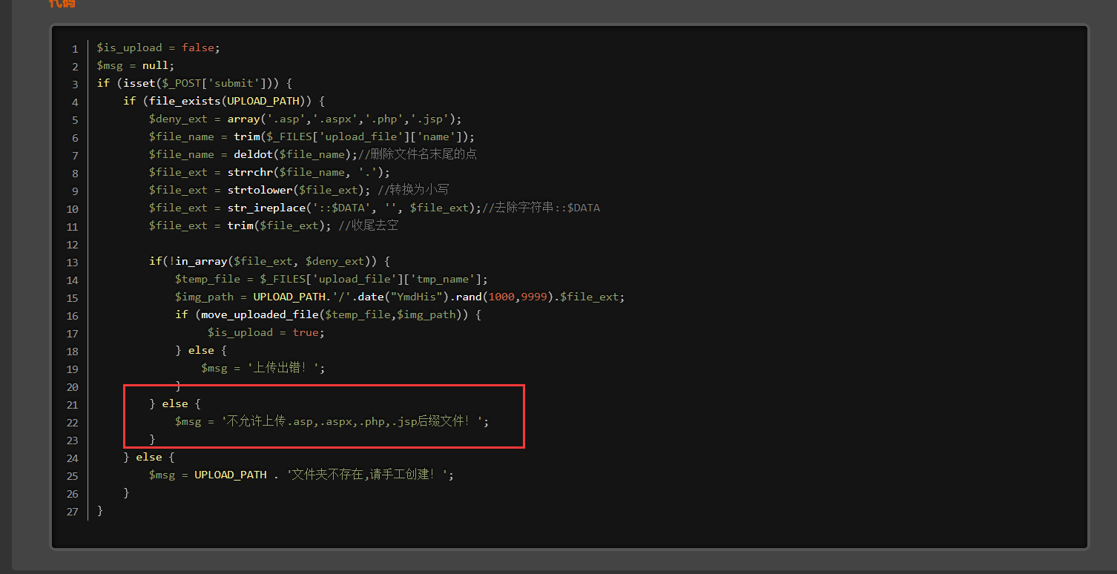

#### **、通过技巧（黑名单绕过）**

上传图片马

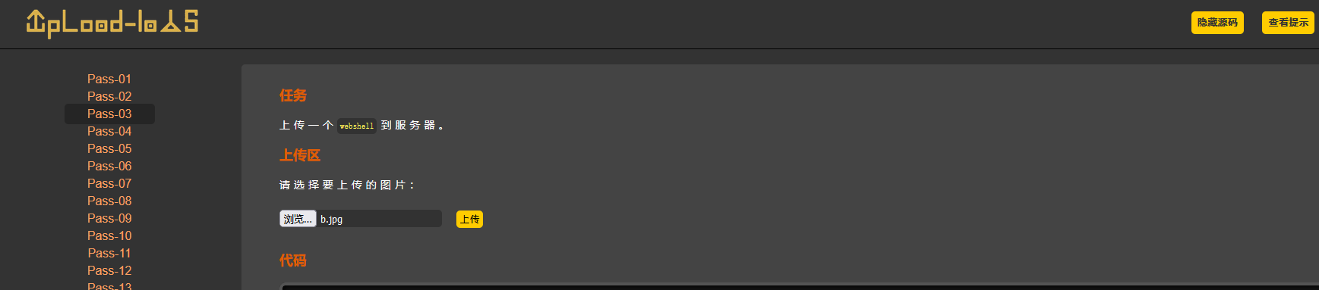

##### **方法一：修改后缀名**

1. 将文件后缀改为phtml,php3,php4,php5,pht，直接上传。

##### **方法二：上传图片马**

1. 上传图片马，然后利用BP拦截，将后缀名 改为phtml,php3,php4,php5,pht。

修改前

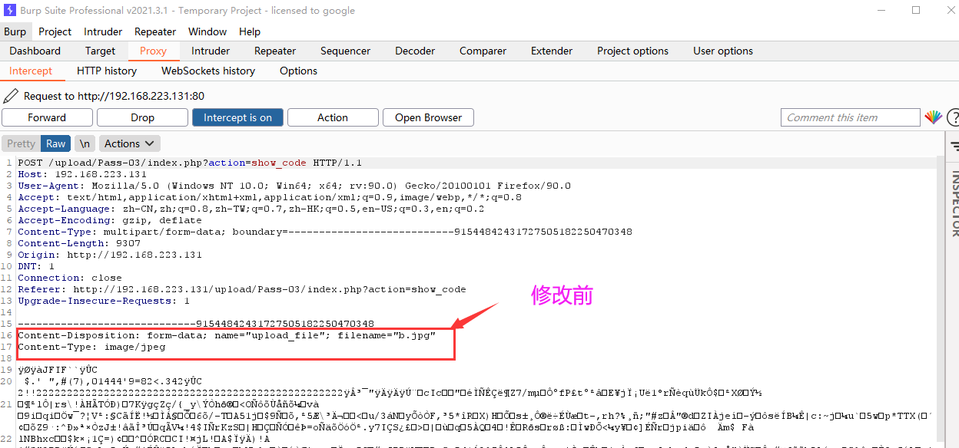

修改后

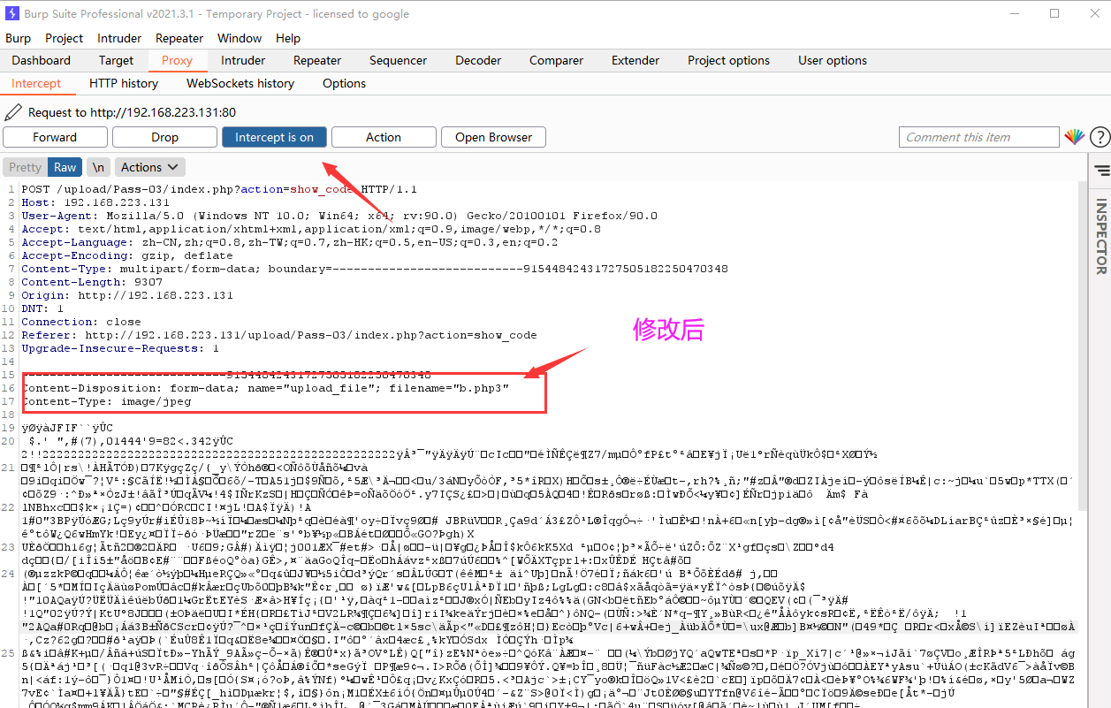

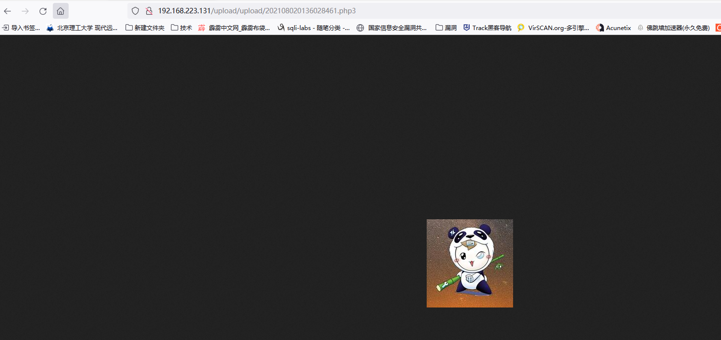

##### **Pass-4 后缀修改为：点+空+点**

**提示**

### 

源码

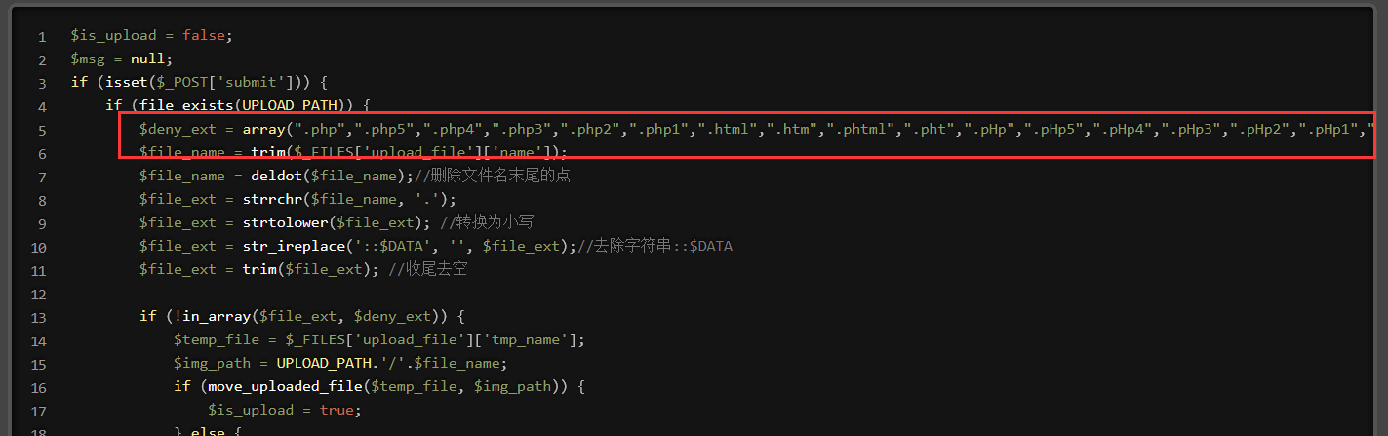

##### **后缀修改为：点+空+点**

上传图片马，将图片马后缀 ****.jpg**** 改为 ****.php +点+空+点****

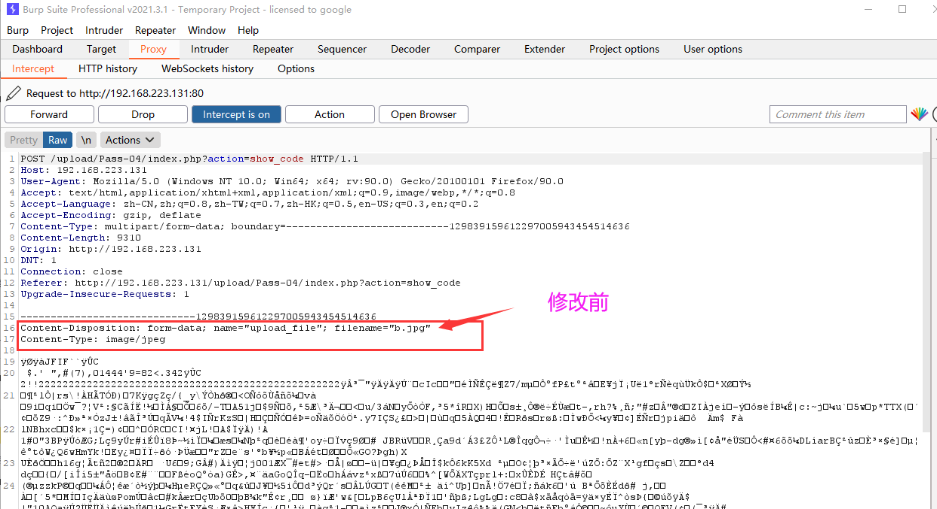

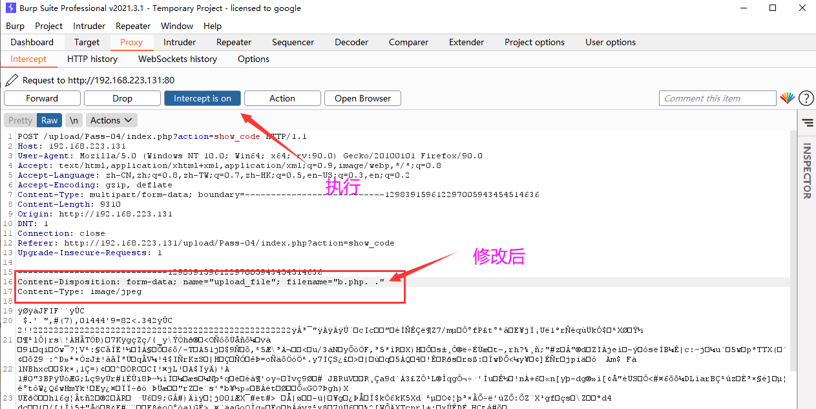

验证

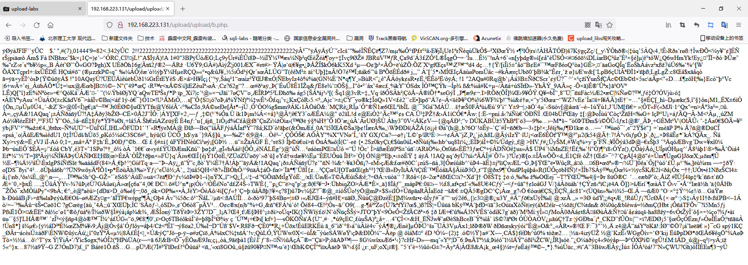

### **Pass-5**

源码分析

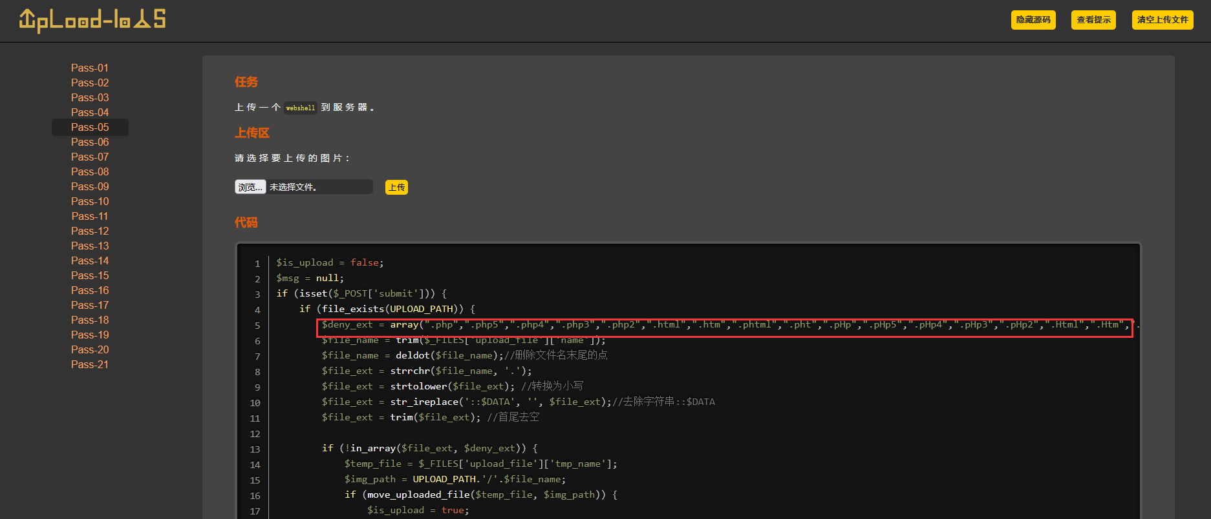

#### **通关技巧**

由上可知，源码中没有对后缀名进行统一转换为大小写，所以在本关中，在BP拦截后，将图片马后缀名改为 ****Php加点空格点****（这么依情况而定，不段的****按照图片后缀名大小****写去尝试即可 ）。

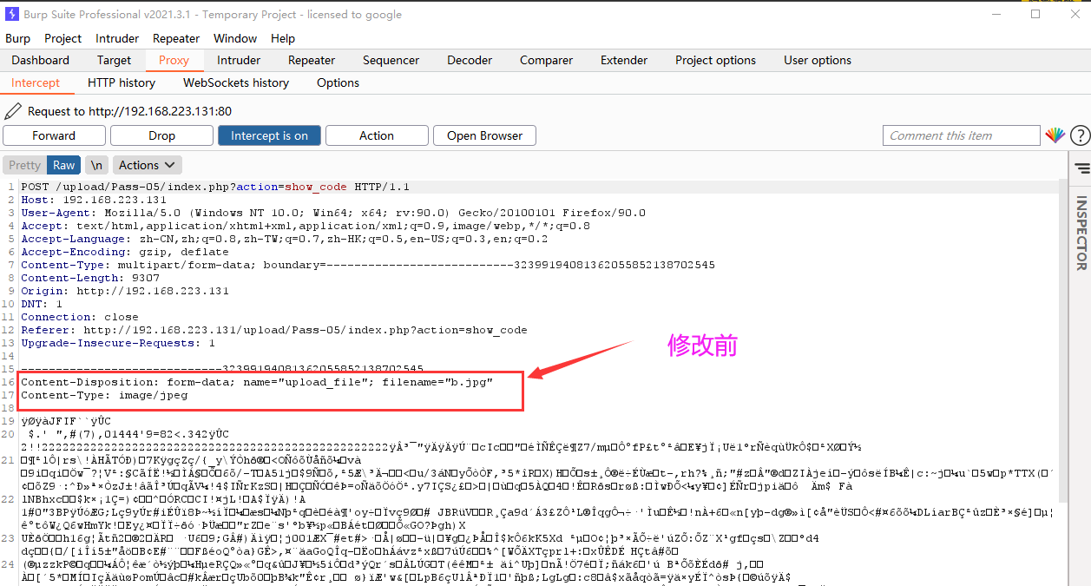

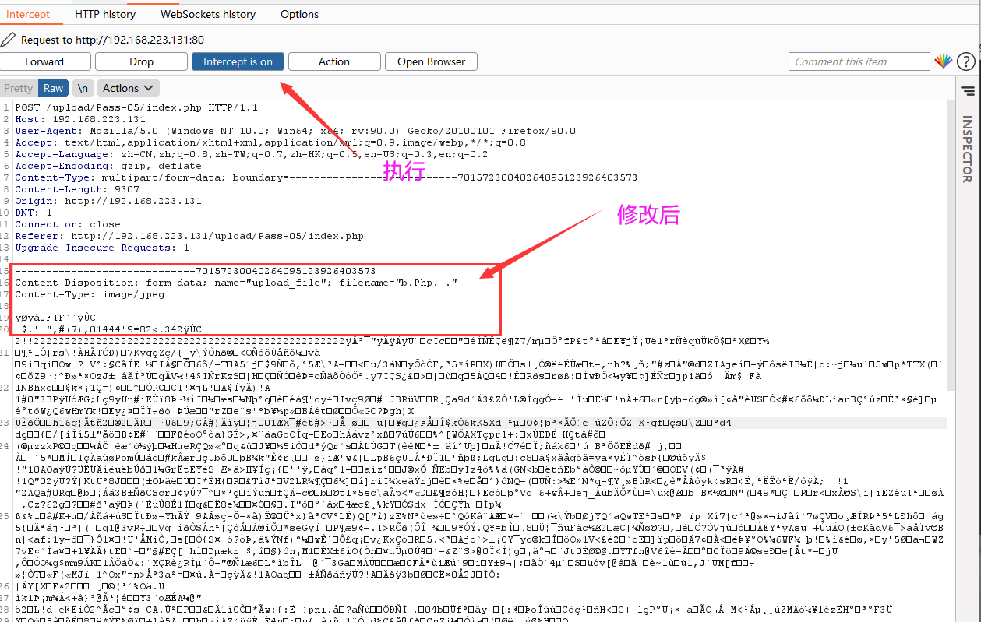

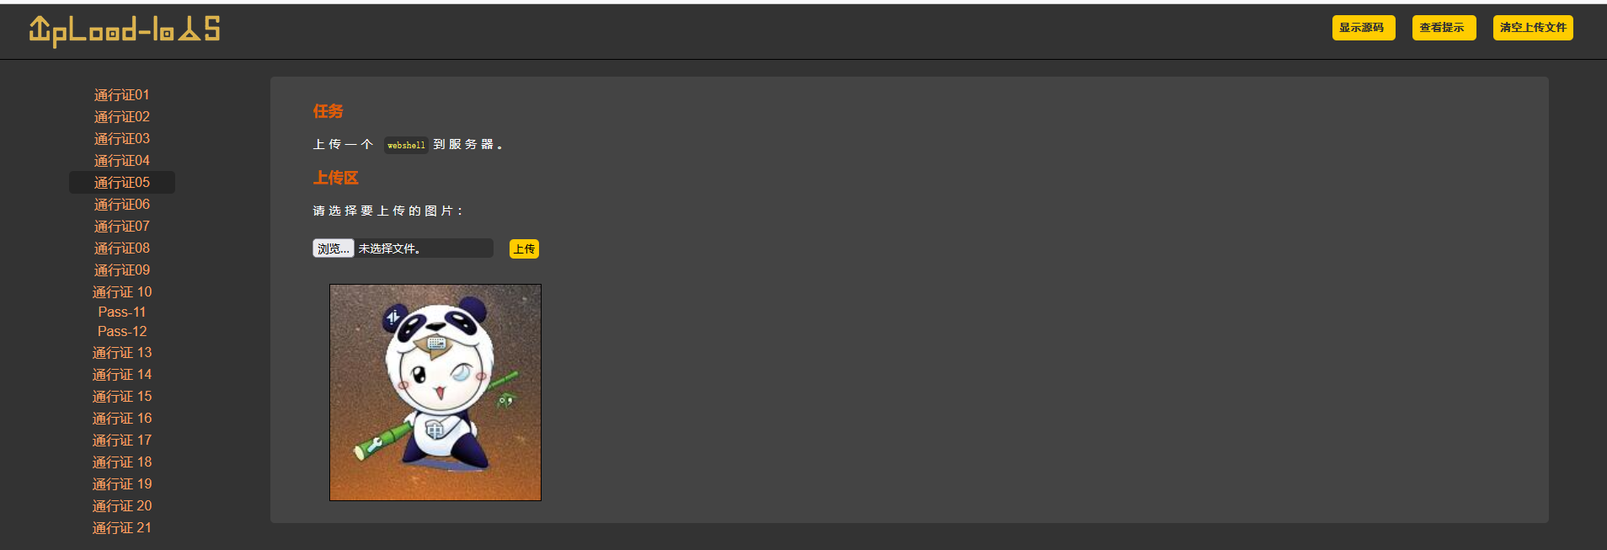

验证

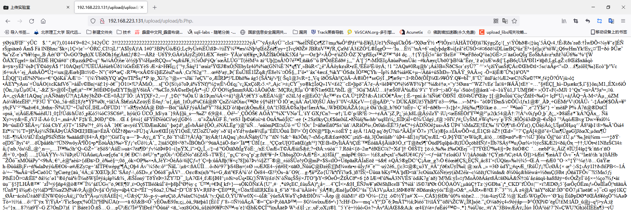

### **Pass-6**

提示

### 

源码

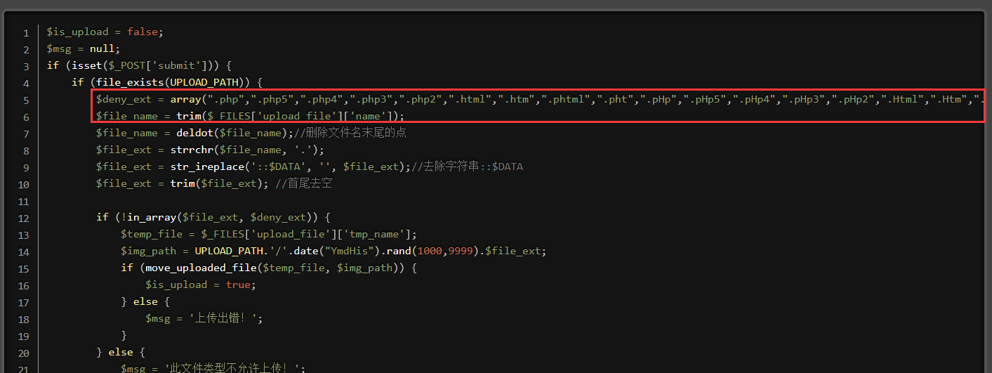

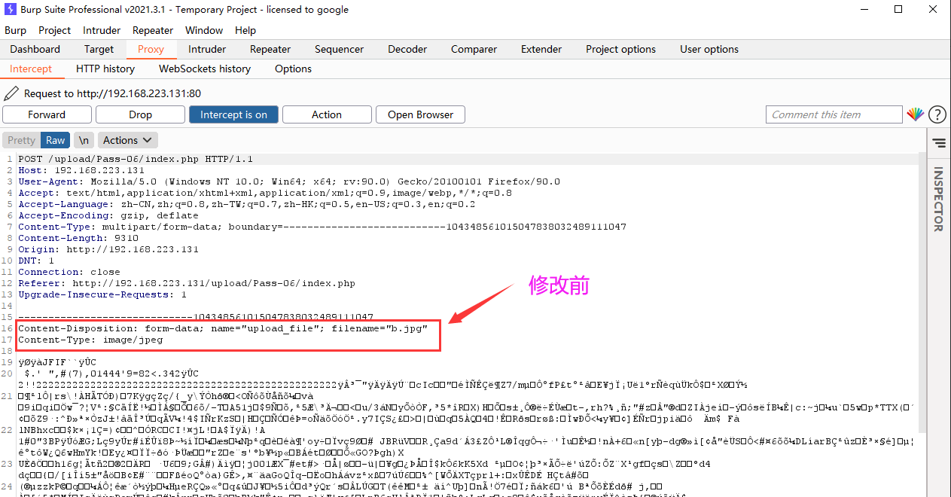

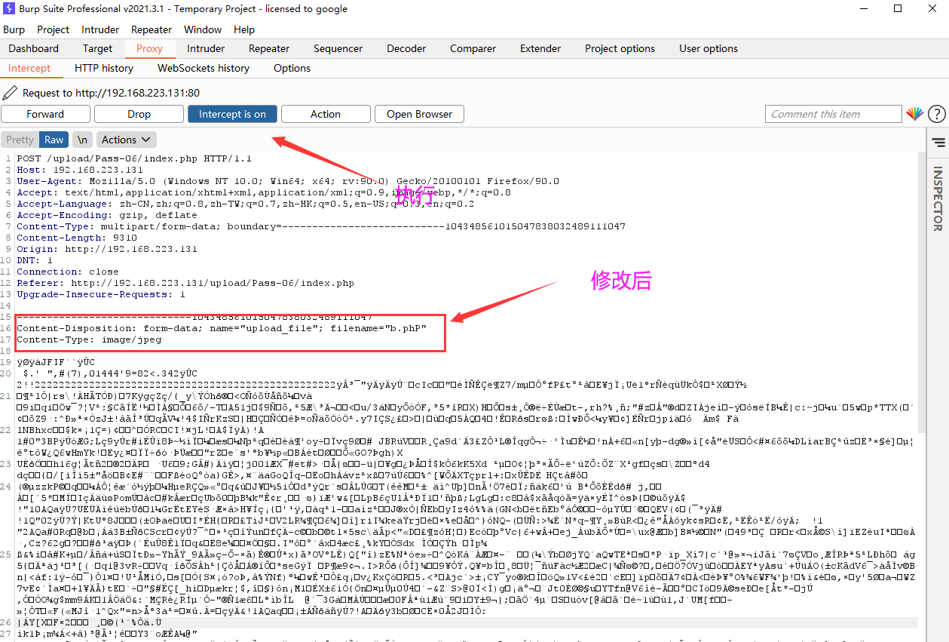

验证

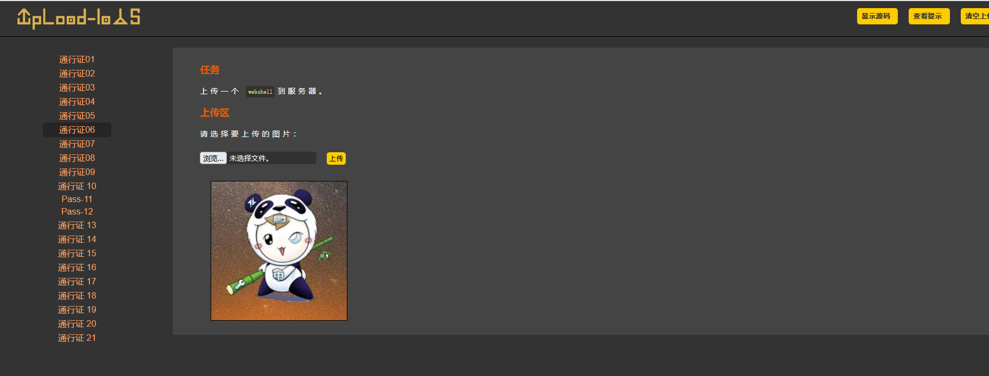

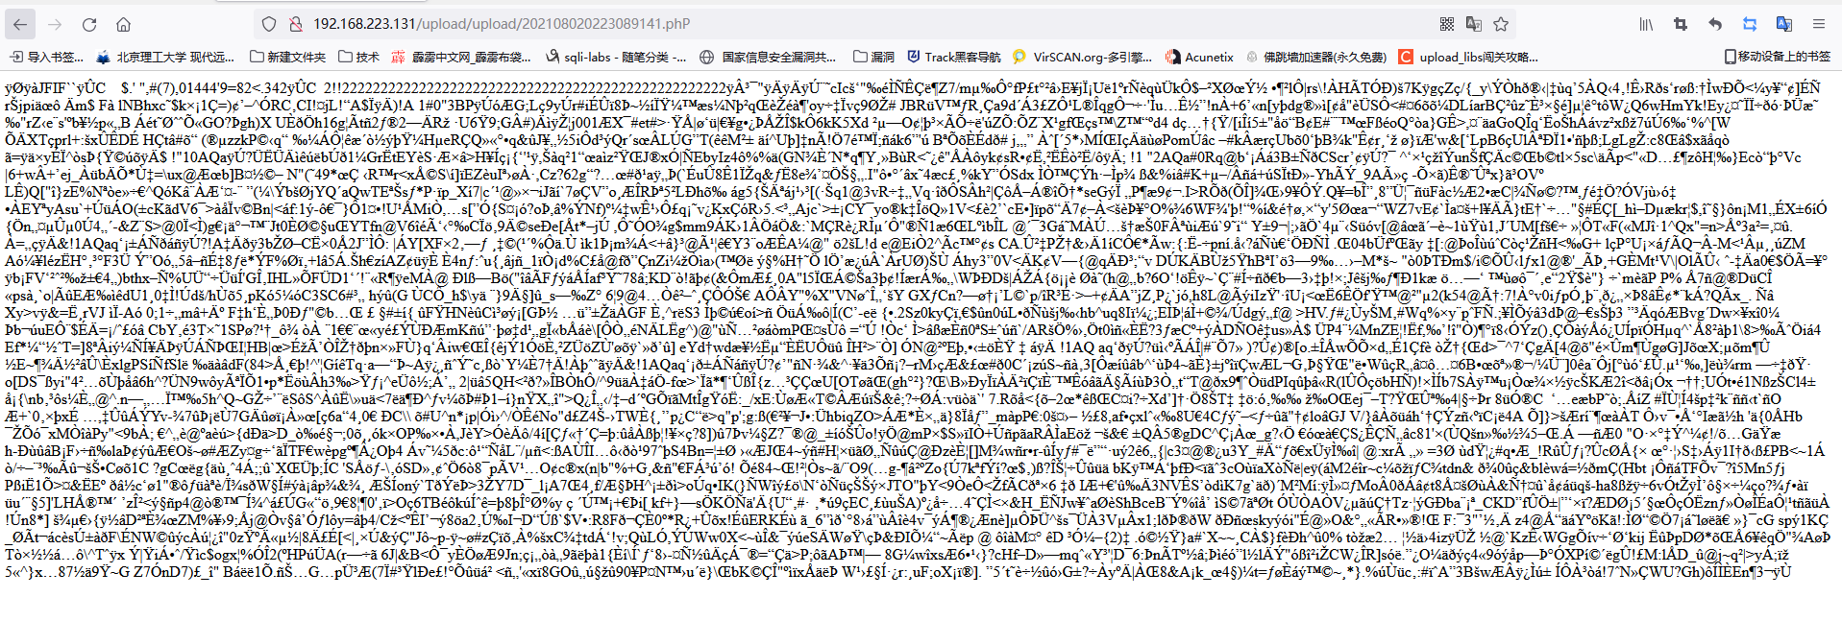

### **Pass-7**

源码分析

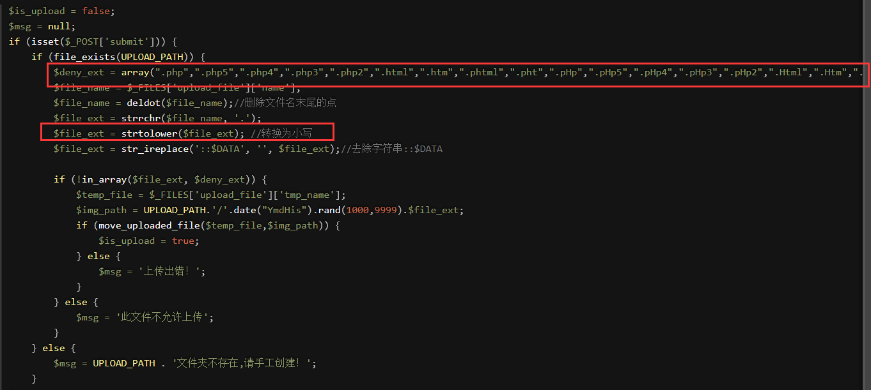

#### **（2）、通关技巧（加点绕过）**

##### **方法一：加点绕过**

由上可知，图片做了去空处理，但是没有做去点处理，所以可以****加点绕过。****  
如下图，图片后缀为****php+点**** 或者****php+点+空+点****

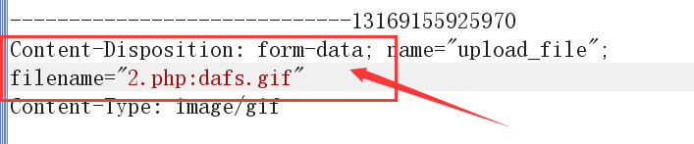

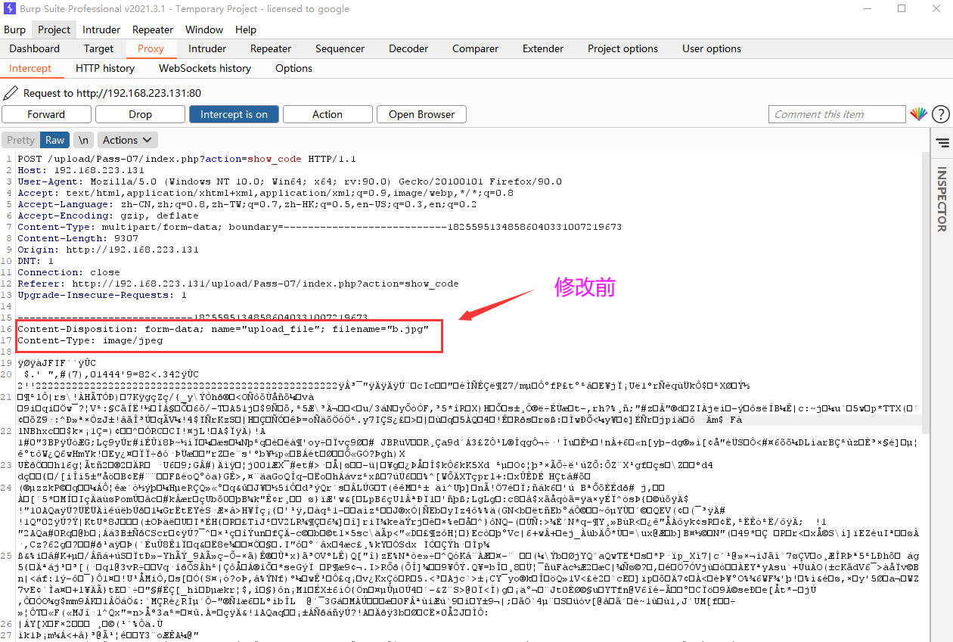

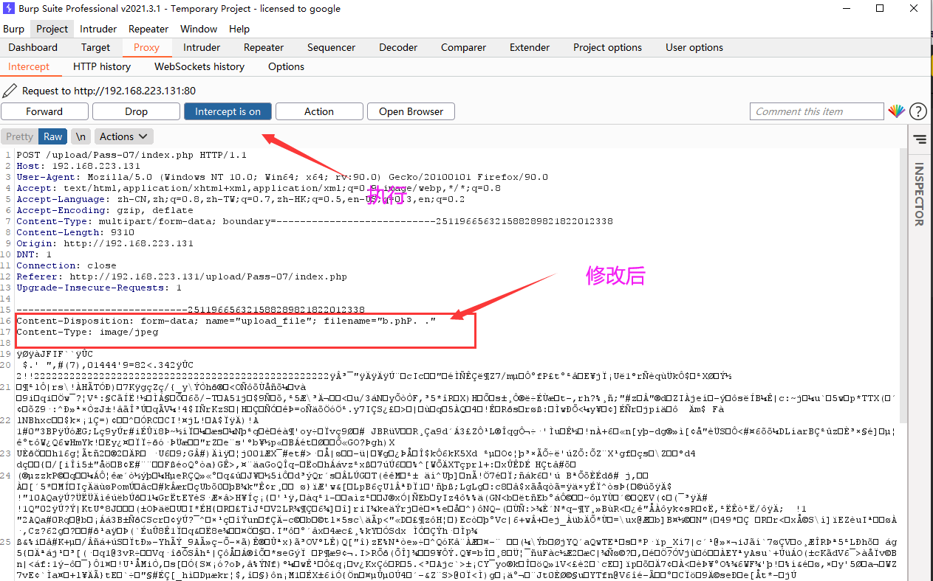

验证

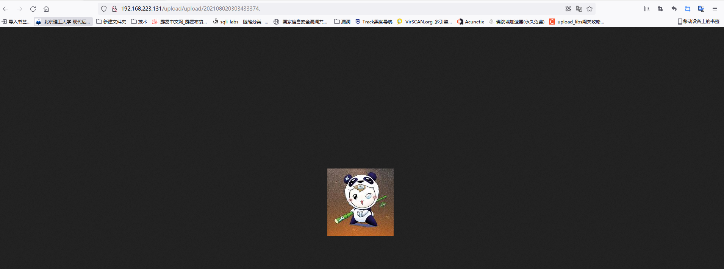

### **Pass-8**

源码分析

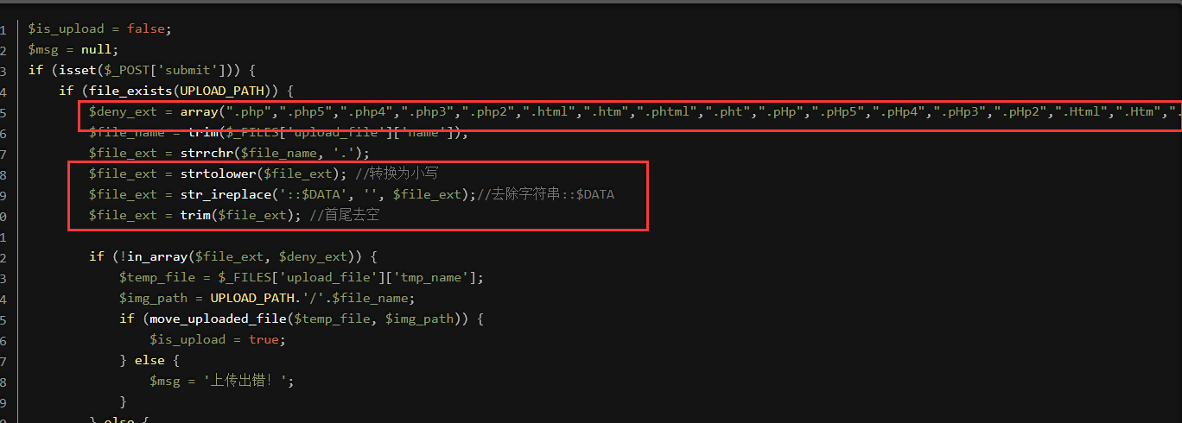

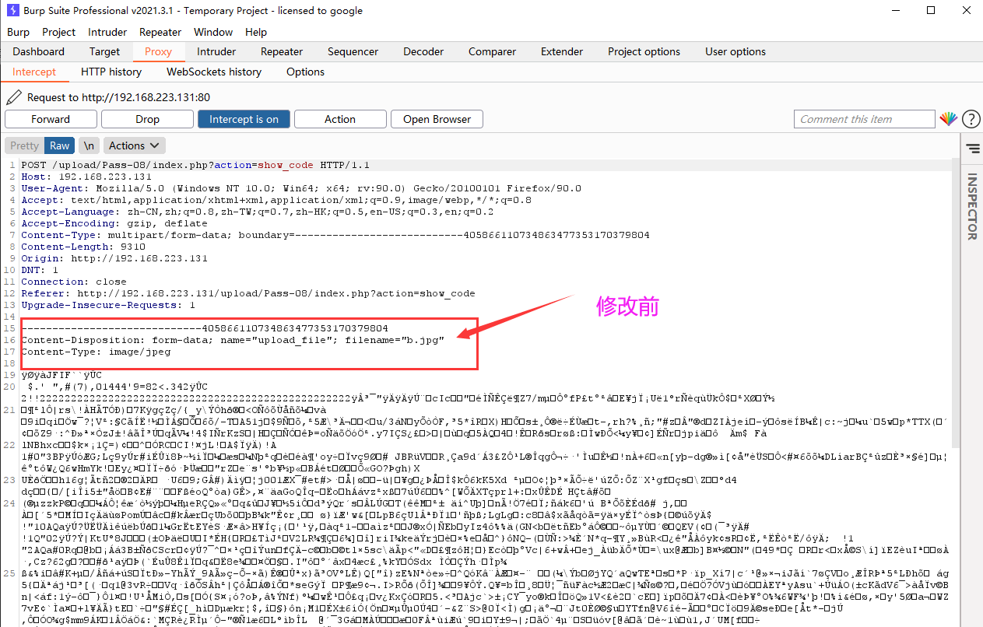

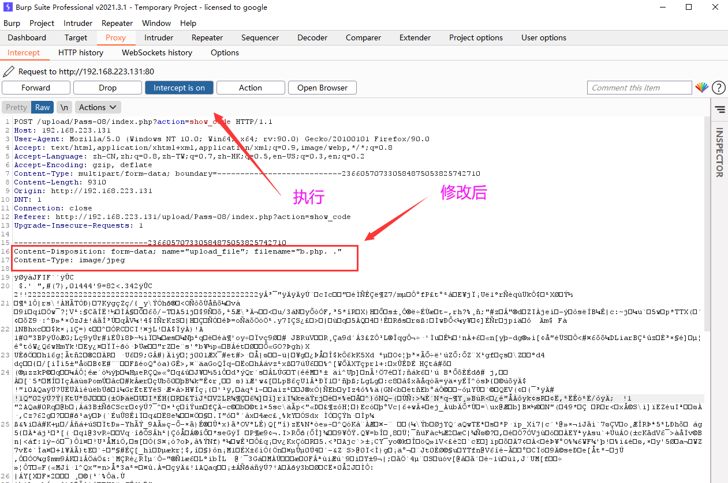

验证

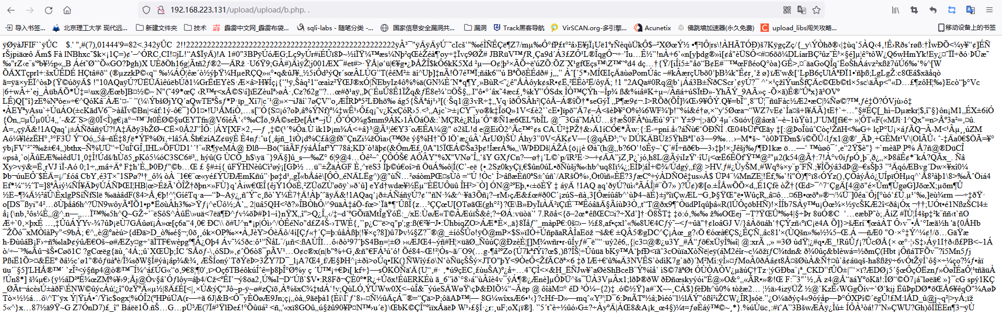

### **Pass-9**

源码分析

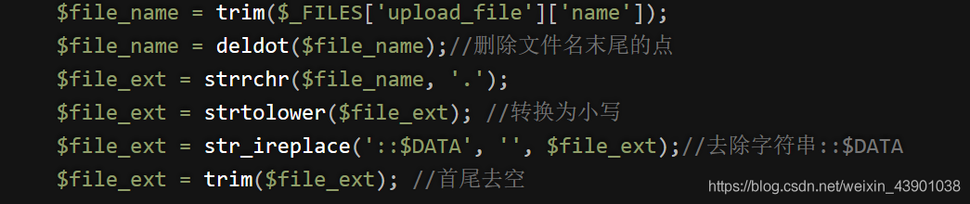

#### **（2）、通关技巧（构造后缀名点空绕过）**

由上可知，该关进行的是现在文件末尾先去点，再去空便没有再做任何处理，因此我们可以利用这个漏洞，构造后缀名为****php+点+空+点****

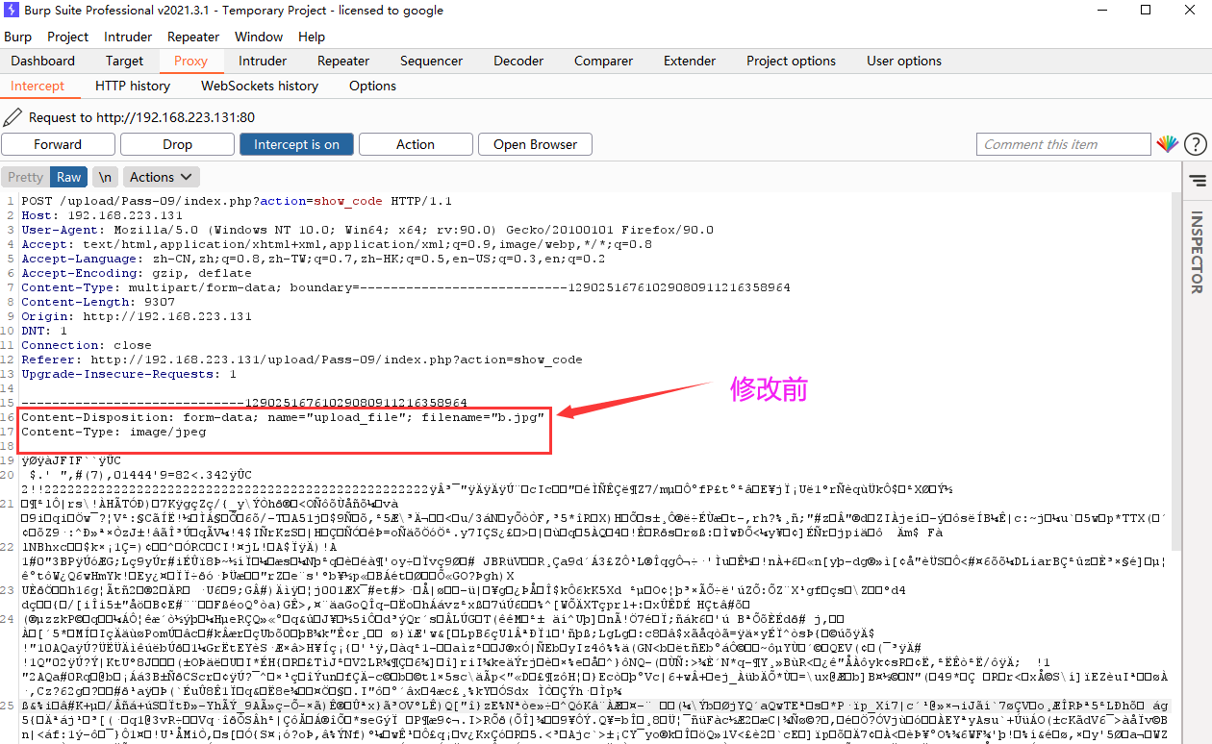

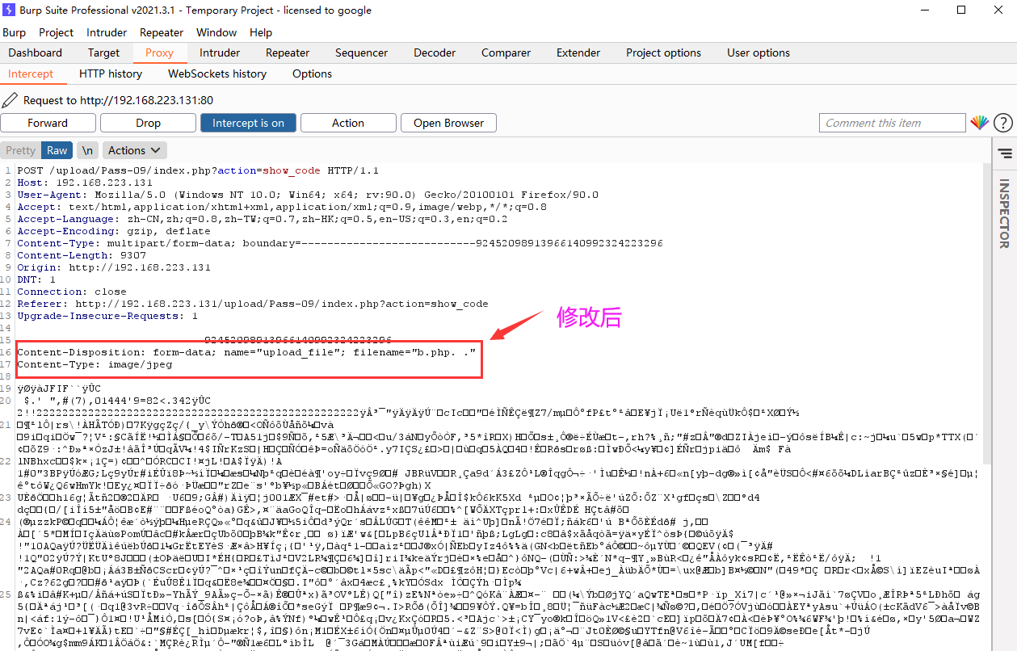

验证

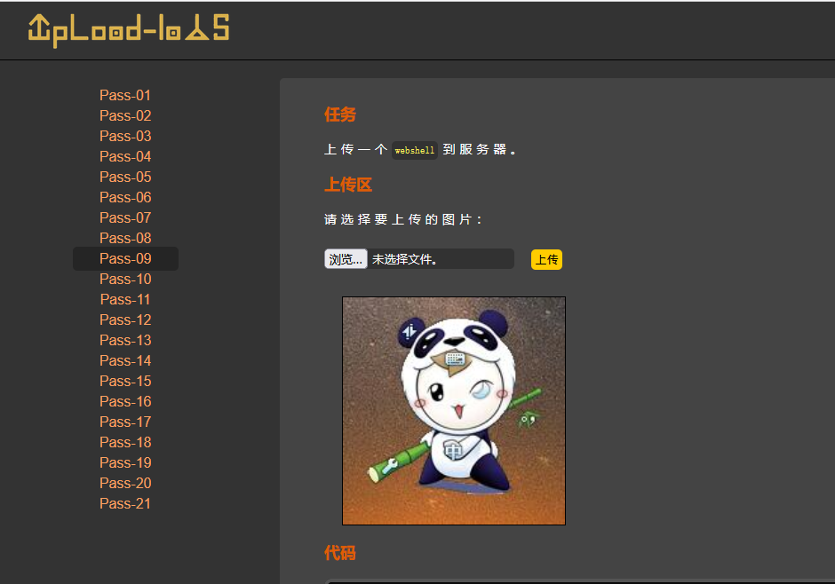

### **Pass-10**

查看提示

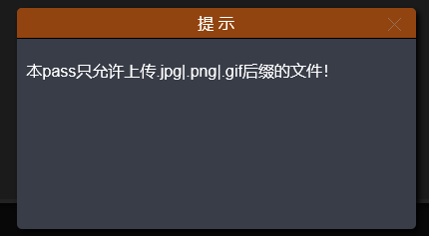

在后面加点空格点

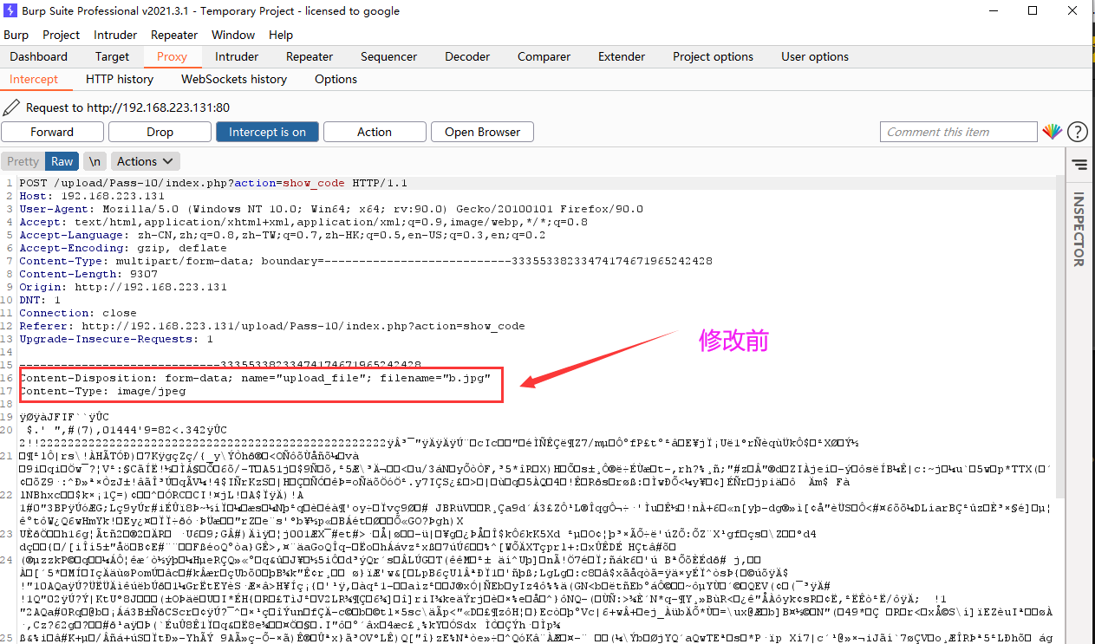

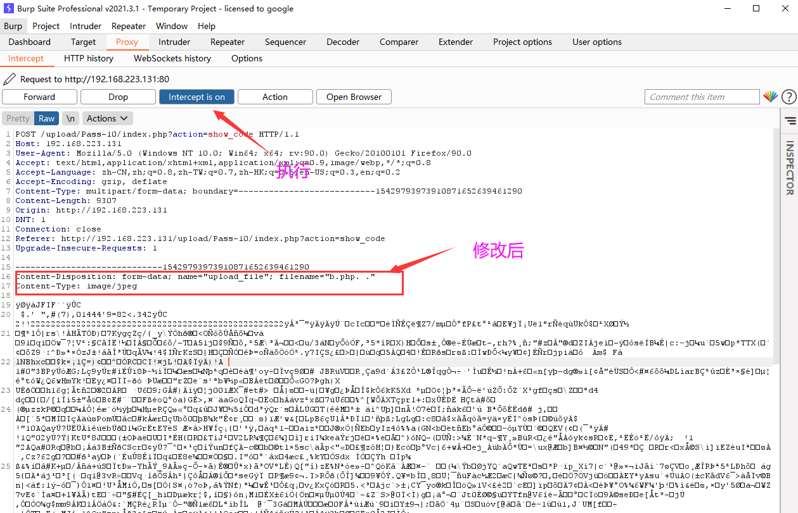

验证

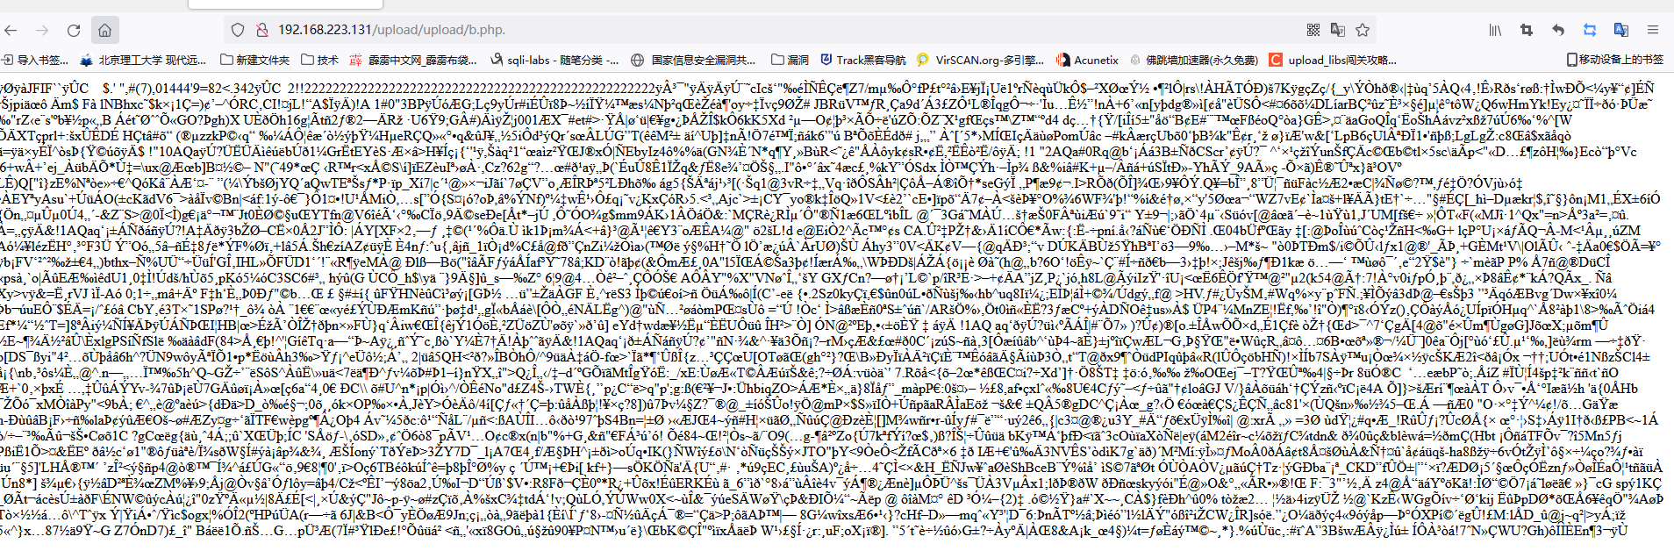

### **Pass-11**

1. 、源码分析

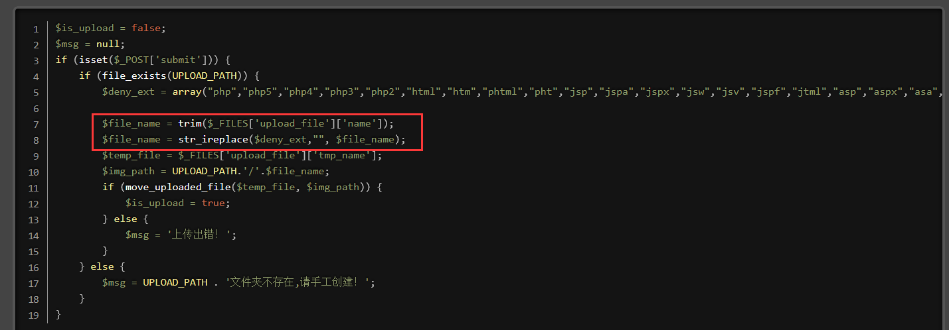

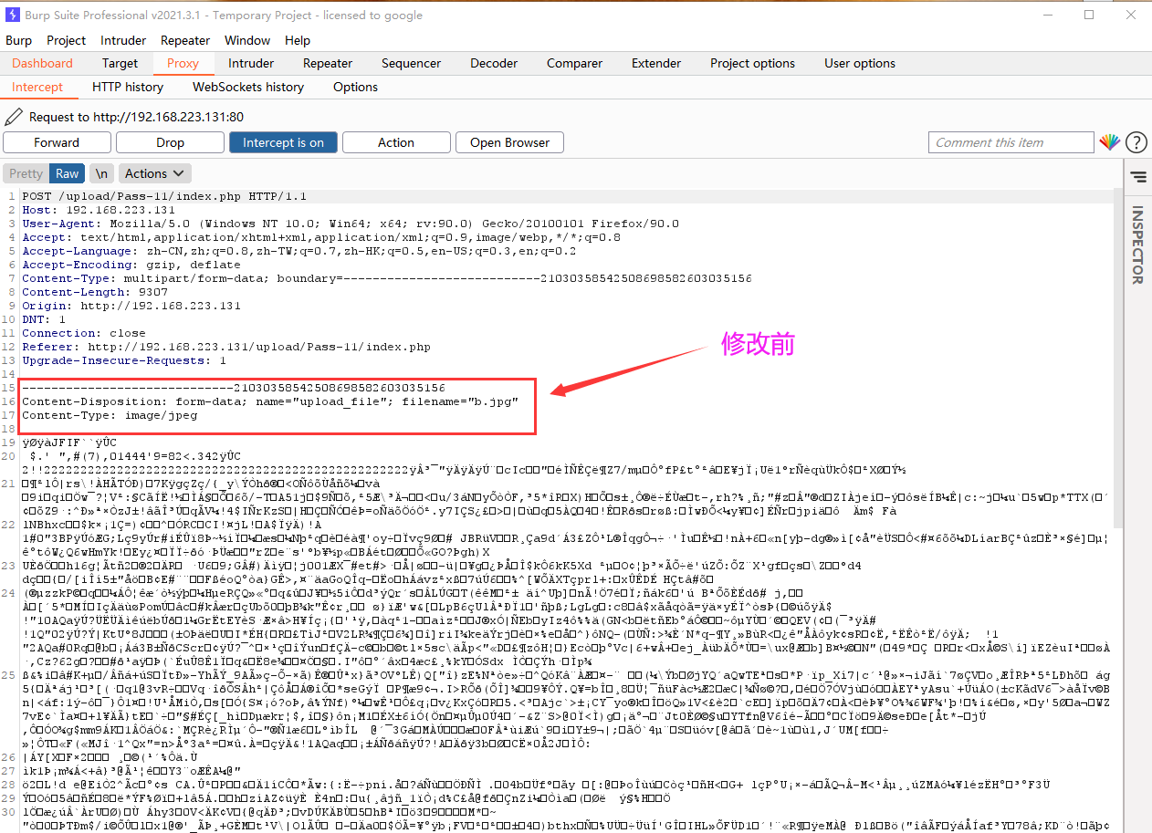

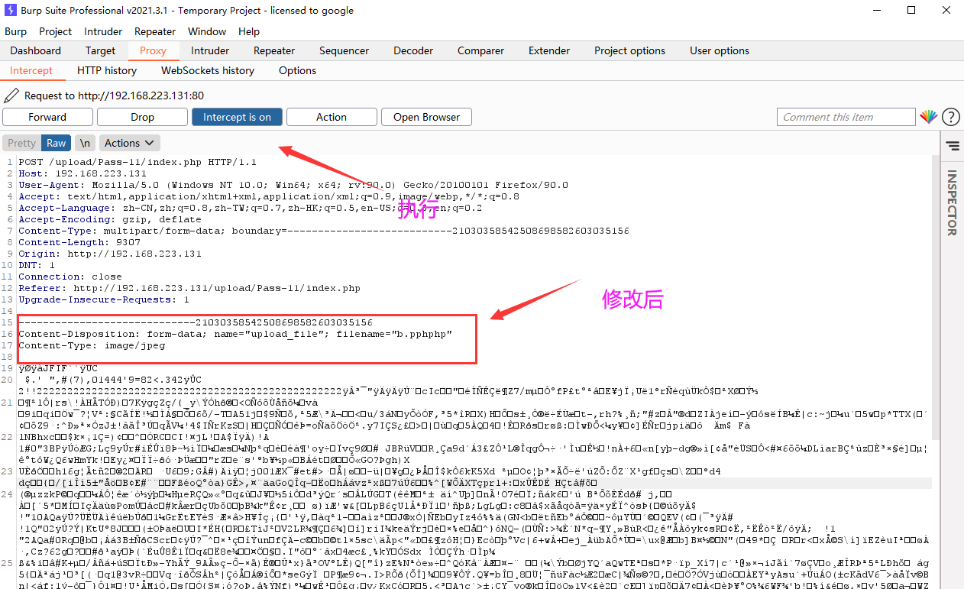

验证

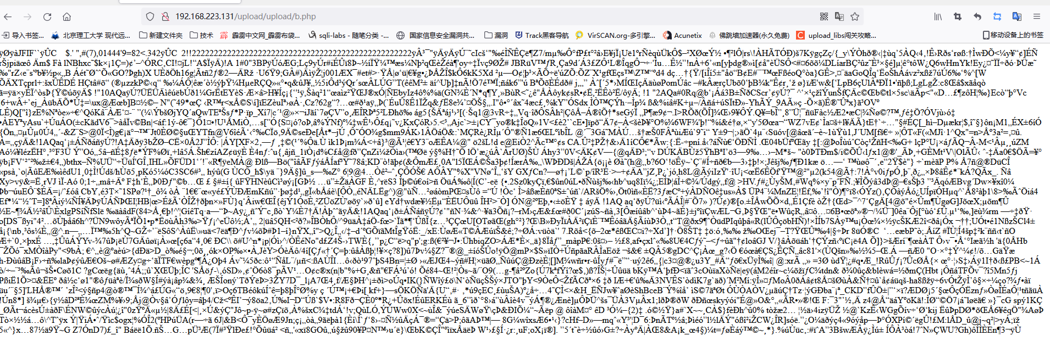

### **Pass-12**

设置

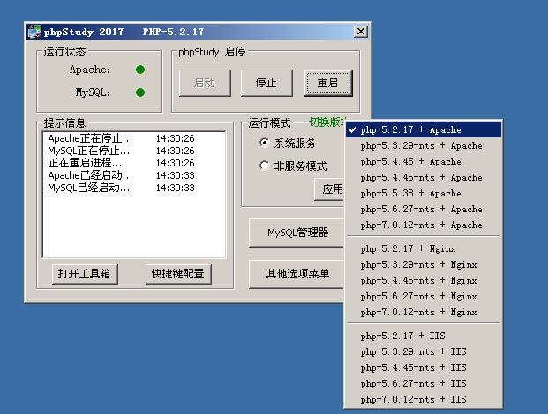

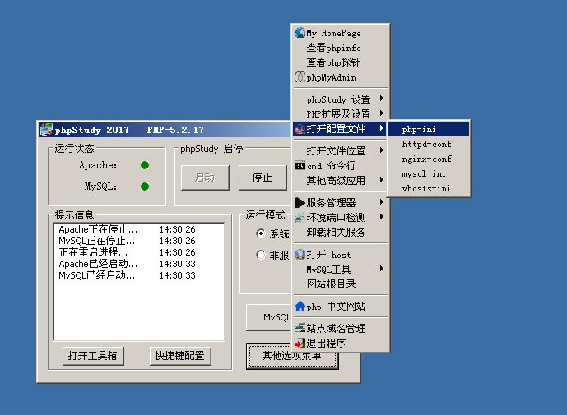

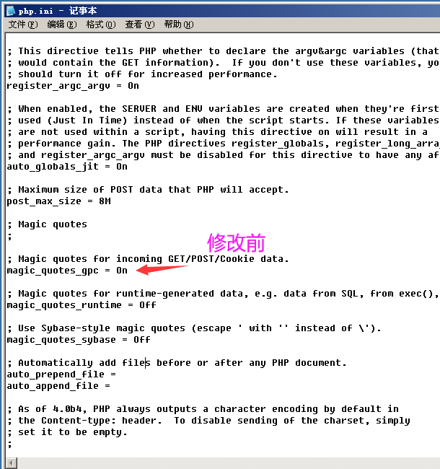

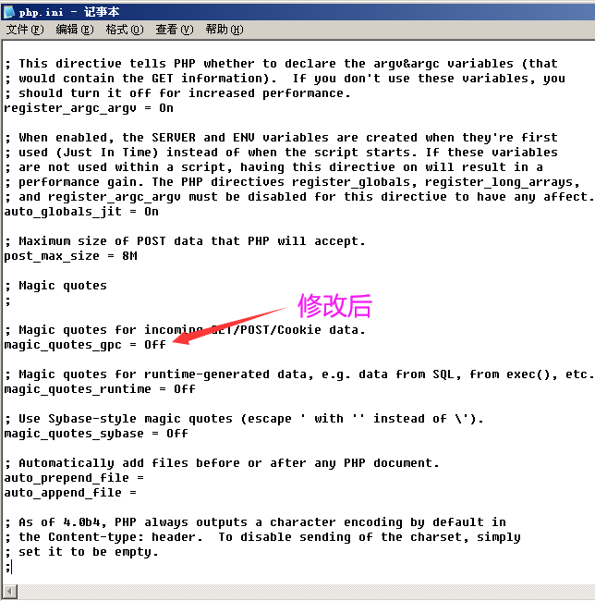

上传图片

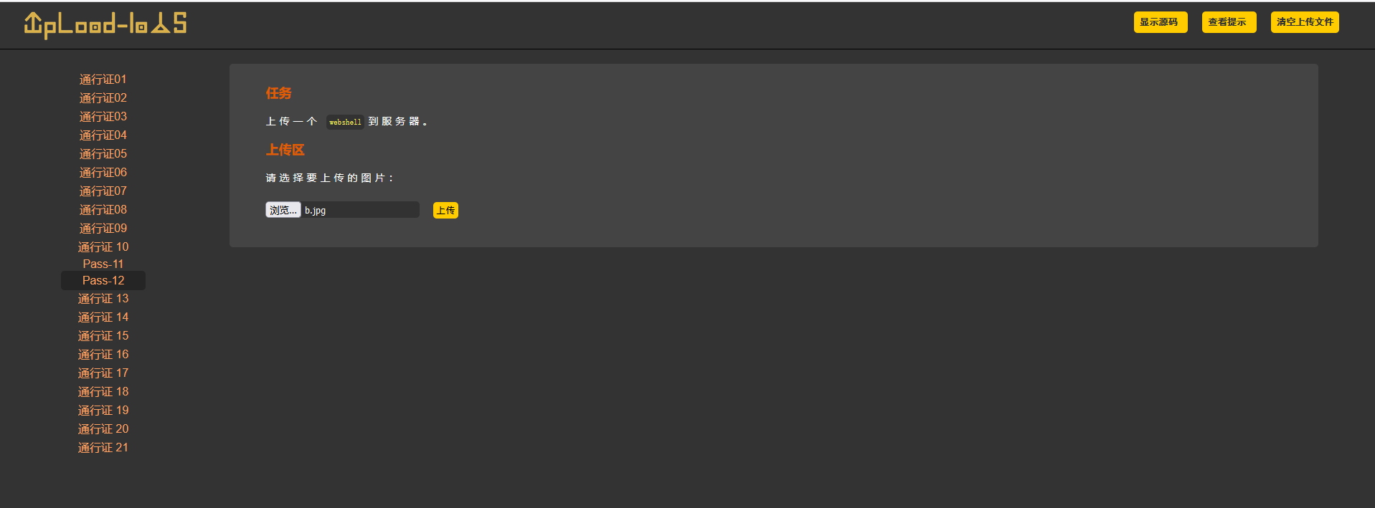

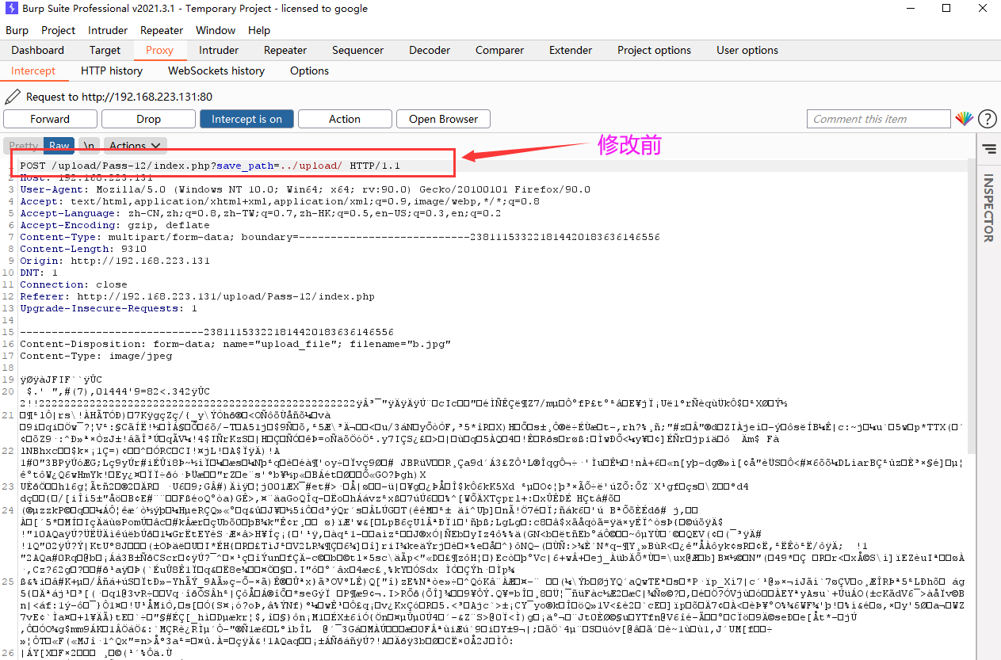

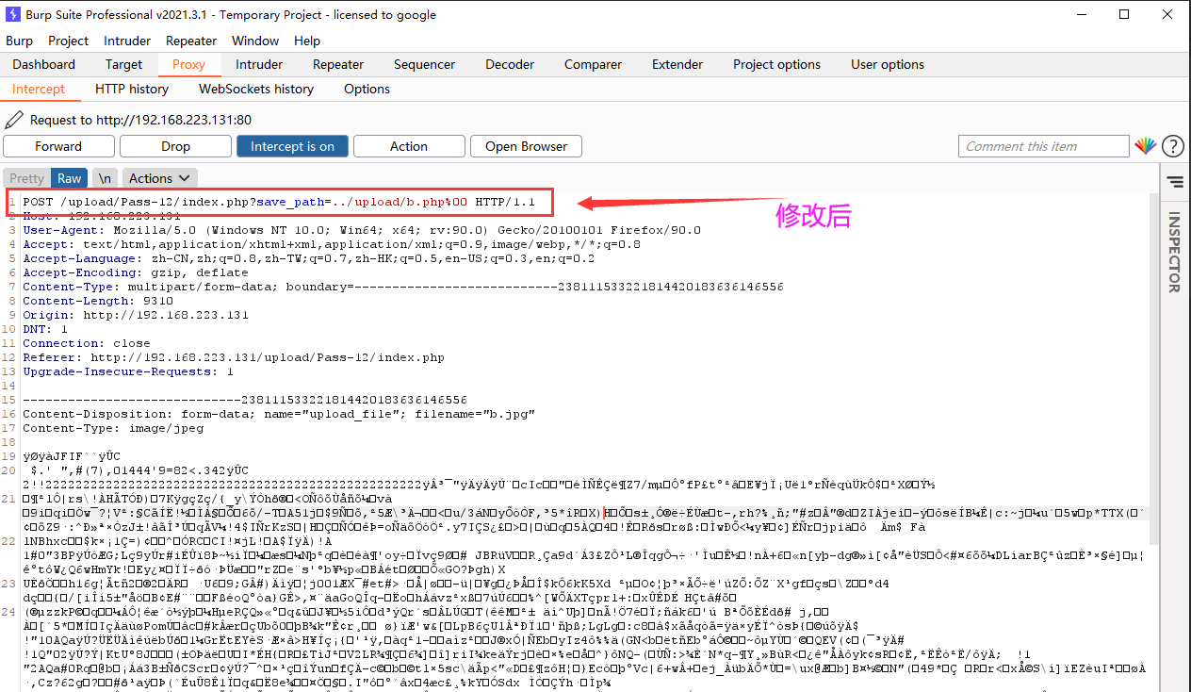

验证

